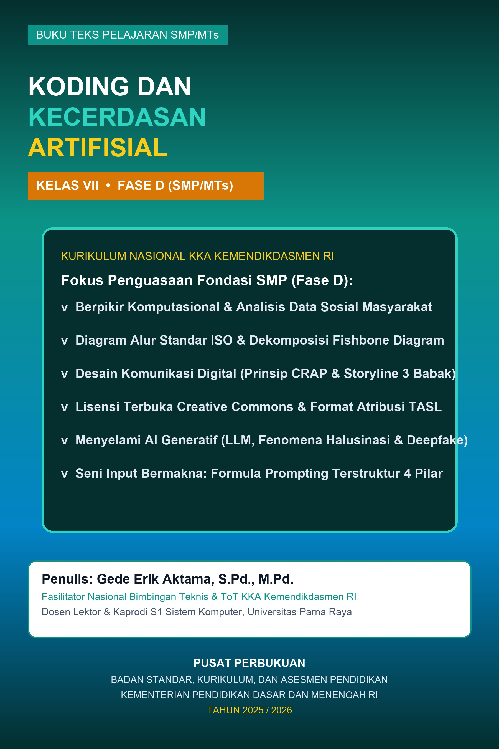

KODING DAN KECERDASAN ARTIFISIAL
BUKU TEKS PELAJARAN SISWA SMP/MTs KELAS VII
Mata Pelajaran Pilihan — Fase D (Tingkat Pertama SMP)
Penulis:
Gede Erik Aktama, S.Pd., M.Pd.
(Fasilitator Nasional Koding dan Kecerdasan Artifisial Kemendikdasmen RI)
(Dosen Lektor & Ketua Program Studi S1 Sistem Komputer, Universitas Parna Raya)
Penelaah & Konsultan Ahli:
Tim Pengembang Kurikulum KKA Direktorat Guru Pendidikan Dasar Kemendikdasmen RI
Penerbit:
Pusat Perbukuan
Badan Standar, Kurikulum, dan Asesmen Pendidikan
Kementerian Pendidikan Dasar dan Menengah Republik Indonesia
Tahun 2025 / 2026
• • •
IDENTITAS PENERBITAN & HAK CIPTA
Judul Buku: Koding dan Kecerdasan Artifisial untuk SMP/MTs Kelas VII (Fase D)
Penulis: Gede Erik Aktama, S.Pd., M.Pd.
Penyunting / Editor Naskah: Tim Fasilitator Dikdasmen Kemendikdasmen
Tata Letak & Tipografi: Format Standar Buku Ajar UNESCO (15,5 cm x 23,0 cm)
Desain Sampul & Ilustrasi: Tim Desain Edukatif Digital Aktama
Penerbit: Pusat Perbukuan Kemendikdasmen RI
Hak Cipta Dilindungi Undang-Undang: Berdasarkan Permendikdasmen No. 13 Tahun 2025 tentang Kurikulum pada Pendidikan Dasar dan Menengah.
KATA PENGANTAR KEMENDIKDASMEN
Puji syukur kita panjatkan ke hadirat Tuhan Yang Maha Esa. Perkembangan teknologi digital dan kecerdasan artifisial telah melaju sedemikian pesat, menyentuh hampir setiap segi kehidupan manusia. Menjawab tantangan tersebut, Kementerian Pendidikan Dasar dan Menengah resmi menghadirkan mata pelajaran pilihan Koding dan Kecerdasan Artifisial (KKA) pada jenjang Sekolah Menengah Pertama pada Fase D (Kelas VII, VIII, dan IX).
Kelas VII merupakan gerbang awal transisi menuju pemikiran komputasional yang lebih analitis, terstruktur, dan berwawasan sosial. Di jenjang ini, peserta didik diajak melangkah lebih jauh dari sekadar pemrograman visual dasar menuju pemahaman siklus pengelolaan data masyarakat, perancangan desain komunikasi visual profesional, pembongkaran cara kerja AI Generatif, hingga penguasaan seni menyusun input bermakna (prompt engineering) secara etis dan bertanggung jawab.
Buku Teks Pelajaran ini disusun dengan pendekatan Pembelajaran Mendalam (Deep Learning) yang berkesadaran (mindful), bermakna (meaningful), dan menggembirakan (joyful). Melalui buku ini, anak-anak Indonesia diajak bukan sekadar menjadi konsumen pasif teknologi, melainkan menjadi penemu dan pencipta muda yang bernalar kritis, kreatif, serta berakhlak mulia.
Apresiasi tinggi kami sampaikan kepada Saudara Gede Erik Aktama, S.Pd., M.Pd. atas dedikasi dan karyanya dalam menyusun buku teks yang kaya ilustrasi visual, aplikatif, dan kontekstual ini. Selamat bertualang menapaki dunia sains komputasi Fase D!
Jakarta, 2025
Kementerian Pendidikan Dasar dan Menengah Republik Indonesia
• • •
PRAKATA PENULIS
Halo, sahabat pembelajar dan inovator muda kelas VII SMP/MTs di seluruh pelosok Tanah Air!
Selamat datang di jenjang Sekolah Menengah Pertama! Kalian kini telah melangkah ke babak baru yang penuh peluang dan tantangan intelektual. Jika di Sekolah Dasar kalian telah mengenal keasyikan koding blok dan deteksi objek cerdas, maka di kelas 7 SMP ini kalian akan diajak menjadi Arsitek Informasi dan Penyelidik Teknologi Kritis!
Dunia modern saat ini dipenuhi oleh miliaran data dan ledakan kecerdasan artifisial generatif. Bersama tiga sahabat belajar kita: Rian, Ayu, dan Fajar, kalian akan menjelajahi:
1. Menyelidiki persoalan nyata di masyarakat (seperti antrean kantin sekolah dan logistik evakuasi bencana) menggunakan kekuatan data sosial, diagram tulang ikan (fishbone diagram), dan diagram alur standar ISO.
2. Menguasai prinsip desain komunikasi visual (C.R.A.P: Contrast, Repetition, Alignment, Proximity) untuk mengubah angka-angka data menjadi infografis publikasi yang memukau dan taat hak cipta Creative Commons.
3. Membedah dapur kerja Model Bahasa Besar (LLM), memahami mengapa AI bisa mengalami halusinasi fakta dan bias data, serta mengenali ciri rekayasa video manipulasi Deepfake.
4. Menguasai seni komunikasi manusia-mesin melalui formula Prompting 4 Pilar (Role, Task, Context, Format) untuk menyelesaikan proyek kampanye digital sekolah yang bermanfaat bagi sesama.
Peganglah selalu prinsip emas koder sejati: "Teknologi adalah alat, manusia adalah pengemudi penentu arahnya. Kebaikan moral dan ketajaman nalar kalianlah yang akan memastikan teknologi membawa kemaslahatan bagi peradaban bangsa." Selamat berkarya dan jadilah generasi emas kebanggaan Nusantara!
Manado, 2025
Gede Erik Aktama, S.Pd., M.Pd.
(Fasilitator Nasional KKA Kemendikdasmen RI)
(Dosen Lektor & Kaprodi Sistem Komputer, Universitas Parna Raya)
• • •
DAFTAR ISI
Halaman Judul & Hak Cipta
Kata Pengantar Kemendikdasmen
Prakata Penulis
Daftar Isi, Daftar Gambar, dan Daftar Tabel
Petunjuk Penggunaan Fitur Buku
Mengenal Tokoh Sahabat Belajar
Peta Konsep Pembelajaran Tahunan Fase D Kelas 7
SEMESTER 1
BAB I: Berpikir Komputasional & Pengelolaan Data Kehidupan Masyarakat (16 JP)
Misi 1: Analis Data Sosial Lingkungan Sekolah
A. Pendahuluan: Misteri Antrean Panjang Kantin Sekolah
B. Konsep dan Materi Pembelajaran (Data Sosial, Tabel & Grafik, Fishbone Diagram, Flowchart ISO)
C. Proses dan Aktivitas Belajar (Simulasi Alur Logistik Penanggulangan Bencana)
D. Tugas Proyek Kinerja Siswa (LKPD 1.1 Jalur Evakuasi Cepat Berbasis Algoritma)
E. Rangkuman Materi Bab I
F. Tes Formatif (Uji Pemahaman HOTS Bab I)
G. Kunci Jawaban & Pembahasan Tes Formatif Bab I
H. Refleksi & Metakognisi Diri
BAB II: Desain Komunikasi Digital: Slide Presentasi & Infografis Tematik (20 JP)
Misi 2: Komunikator Visual Edukatif
A. Pendahuluan: Seni Menyampaikan Gagasan Lewat Desain Visual
B. Konsep dan Materi Pembelajaran (Komponen Konten, Prinsip CRAP, Storyline 3 Babak, Creative Commons TASL)
C. Proses dan Aktivitas Belajar (Bedah Redesain Slide Bermasalah)
D. Tugas Proyek Kinerja Siswa (LKPD 2.1 Merancang Infografis Isu Sosial Berbasis Cloud)
E. Rangkuman Materi Bab II
F. Tes Formatif (Uji Pemahaman HOTS Bab II)
G. Kunci Jawaban & Pembahasan Tes Formatif Bab II
H. Refleksi & Metakognisi Diri
SEMESTER 2
BAB III: Menyelami Kecerdasan Artifisial Generatif (GenAI) & Etika Kritis (16 JP)
Misi 3: Penyelidik Fakta & Etika Kecerdasan Artifisial
A. Pendahuluan: Jebakan Halusinasi & Deepfake AI
B. Konsep dan Materi Pembelajaran (AI Generatif vs Klasifikasi, Dapur LLM, Halusinasi & Bias, Deteksi Deepfake)
C. Proses dan Aktivitas Belajar (Eksplorasi Komparasi Teks AI vs Ensiklopedia Resmi)
D. Tugas Proyek Kinerja Siswa (LKPD 3.1 Lembar Audit Integritas Informasi Hasil AI)
E. Rangkuman Materi Bab III
F. Tes Formatif (Uji Pemahaman HOTS Bab III)
G. Kunci Jawaban & Pembahasan Tes Formatif Bab III
H. Refleksi & Metakognisi Diri
BAB IV: Interaksi Efektif dengan AI: Seni Input Bermakna & Prompting Edukatif (20 JP)
Misi 4: Arsitek Prompting Cerdas Nusantara
A. Pendahuluan: Seni Menyusun Input Bermakna (Prompting)
B. Konsep dan Materi Pembelajaran (Prinsip GIGO, Formula 4 Pilar Prompt, Privasi Data, Kolaborasi Manusia-AI)
C. Proses dan Aktivitas Belajar (Simulasi Robot Literal vs Pengguna Cerdas)
D. Tugas Proyek Kinerja Siswa (LKPD 4.1 Capstone Mini Proyek: Kampanye Digital Sekolah)
E. Rangkuman Materi Bab IV & Refleksi Pembelajaran Kelas VII
F. Tes Formatif Bab IV (Uji Pemahaman HOTS)
G. Kunci Jawaban & Pembahasan Tes Formatif Bab IV
H. Refleksi & Metakognisi Diri
BAGIAN AKHIR
Evaluasi Komprehensif Sumatif Akhir Tahun Fase D Kelas VII (25 Soal Kasus HOTS)
Kunci Jawaban & Pembahasan Evaluasi Sumatif Akhir Tahun
Glosarium Istilah Komputasi & AI Kelas VII A-Z
Daftar Pustaka & Rujukan Standar Resmi
Indeks Subjek
Profil Penulis & Fasilitator ToT Nasional
DAFTAR GAMBAR
Gambar 0.1: Tiga Sahabat Inovator Remaja Koding & KA Kelas VII SMP
Gambar 1.1: Komik Inovator Remaja — Misteri Antrean Panjang Kantin Sekolah
Gambar 1.2: Siklus Pengelolaan Data Sosial — Dari Fakta Mentah Menjadi Kebijakan
Gambar 1.3: Standar Simbol Flowchart ISO — Sistem Pembayaran Kantin
Gambar 1.4: Dekomposisi Masalah — Diagram Tulang Ikan (Fishbone Diagram)
Gambar 2.1: Komik Inovator Remaja — Seni Menyampaikan Gagasan Lewat Desain Visual
Gambar 2.2: 4 Prinsip Desain Komunikasi Visual Efektif (C.R.A.P)
Gambar 2.3: Struktur Storyline Presentasi Memikat (3 Babak)
Gambar 2.4: Ragam Lisensi Karya Digital & Format Atribusi Resmi TASL
Gambar 3.1: Komik Inovator Remaja — Jebakan Halusinasi & Deepfake Kecerdasan Artifisial
Gambar 3.2: Di Balik Dapur Model Bahasa Besar (LLM) — Penebak Kata Berikutnya
Gambar 3.3: 3 Tantangan & Keterbatasan Utama Kecerdasan Artifisial Generatif
Gambar 3.4: Panduan Detektif Digital — 4 Ciri Rekayasa Video Deepfake
Gambar 4.1: Komik Inovator Remaja — Seni Menyusun Input Bermakna (Prompting)
Gambar 4.2: Formula Prompt Standar 4 Pilar — Role + Task + Context + Format
Gambar 4.3: Alur Capstone Mini Proyek Kelas VII — Kampanye Digital Sekolah
PETUNJUK PENGGUNAAN FITUR BUKU
Buku teks ini dilengkapi dengan berbagai fitur interaktif untuk memandu pembelajaran mendalam:
1. Target Misi Inovator: Paparan tujuan pembelajaran dan kompetensi esensial yang akan kalian kuasai di awal bab.
2. Komik Inovator Remaja: Kasus otentik kehidupan remaja sekolah bersama Rian, Ayu, dan Fajar untuk memantik rasa ingin tahu.
3. Pertanyaan Pemantik Kritis: Menantang kalian berpikir analitis dan mempertanyakan asumsi sebelum mempelajari materi inti.
4. Infografis & Visual Data: Representasi konsep teoritis ke dalam bagan alur, grafik, dan ilustrasi modern yang mudah dicerna.
5. Jendela Fakta Sains & Teknologi: Wawasan perkembangan teknologi mutakhir di Indonesia dan dunia.
6. Ayo Mencoba (Aktivitas Praktik): Eksperimen unplugged dan plugged di laboratorium komputer sekolah.
7. Lembar Kerja Peserta Didik (LKPD): Panduan kerja mandiri dan kelompok yang melatih keterampilan kolaboratif.
8. Pojok Karakter & Etika Human-Centered: Penanaman integritas moral, kejujuran data, dan tanggung jawab sosial digital.
9. Tes Formatif HOTS: Soal uji kompetensi bernalar tingkat tinggi berbasis stimulus kasus nyata.
10. Refleksi Metakognisi Diri: Lembar introspeksi pemahaman materi dan pengembangan karakter belajar.
• • •
MENGENAL TOKOH SAHABAT BELAJAR
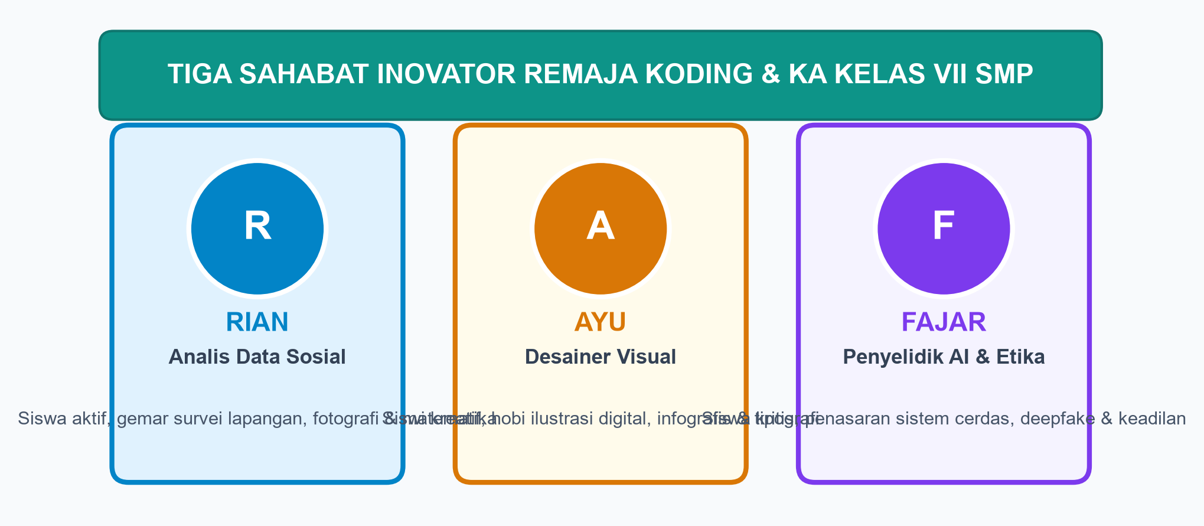
Gambar 0.1: Tiga Sahabat Inovator Remaja Koding & KA Kelas VII SMP
Di sepanjang buku kelas VII ini, kalian akan berkolaborasi bersama tiga sahabat inovator:
1. Rian (Analis Data Sosial): Siswa yang teliti, gemar matematika dan fotografi lingkungan. Rian selalu tertarik mengumpulkan fakta mentah dan mengubahnya menjadi diagram data yang bermakna.
2. Ayu (Desainer Visual): Siswi kreatif yang hobi menggambar ilustrasi digital dan infografis. Ayu memiliki kepekaan tinggi terhadap keselarasan warna, tata letak, dan etika hak cipta karya seni.
3. Fajar (Penyelidik AI & Etika): Siswa kritis yang sangat penasaran dengan cara kerja mesin cerdas. Fajar selalu waspada terhadap bahaya hoaks, bias algoritma, dan penyalahgunaan deepfake di media sosial.

BAB I BERPIKIR KOMPUTASIONAL & PENGELOLAAN DATA KEHIDUPAN MASYARAKAT
MISI 1: ANALIS DATA SOSIAL LINGKUNGAN SEKOLAH
• Alokasi Waktu: 16 Jam Pelajaran (8 Pertemuan @ 2 JP)
• Elemen Capaian Pembelajaran: Berpikir Komputasional (BK)
• Target Lencana Koder: Medali Analis Data Sosial Unggul (Bintang Emas Fase D)
• • •
A. PENDAHULUAN: MISTERI ANTREAN PANJANG KANTIN SEKOLAH
Jam dinding di lorong kelas VII SMP Nusantara menunjukkan pukul 10.15 WIB. Begitu bel istirahat pertama berbunyi nyaring, puluhan siswa dari berbagai penjuru lorong berhamburan menuju area kantin sekolah.
Rian yang baru saja selesai piket kelas menyusul kedua sahabatnya, Ayu dan Fajar, yang sudah lebih dulu berdiri di depan deretan stan makanan. Namun, pemandangan di area kantin membuat mereka tertegun. Antrean pembeli di depan loket makanan utama mengular panjang hingga keluar pintu masuk. Suasana sangat bising; beberapa siswa tampak gelisah melirik jam tangan mereka, sementara ibu penjual makanan terlihat kewalahan melayani pesanan sambil mencari uang kembalian pecahan logam di dalam laci kasir.
"Wah, kalau antreannya seperti ini, waktu istirahat kita yang cuma dua puluh menit bakal habis hanya untuk berdiri menunggu giliran!" keluh Fajar sambil menyeka keringat di dahinya. "Bisa-bisa bel masuk kelas berbunyi sebelum makanan sempat kita kunyah!"
"Iya, kemarin bahkan ada adik kelas yang menangis karena tidak kebagian jatah makan siang sebelum bel masuk berbunyi," timpal Rian prihatin.
Ayu, yang memegang buku catatan sketsa kecilnya, menatap kerumunan antrean dengan pandangan analitis. "Teman-teman, mengeluh dan menyalahkan petugas kantin tidak akan menyelesaikan masalah. Sebagai siswa SMP yang belajar berpikir komputasional, kenapa kita tidak mencari tahu apa penyebab sebenarnya dari kemacetan antrean ini?"
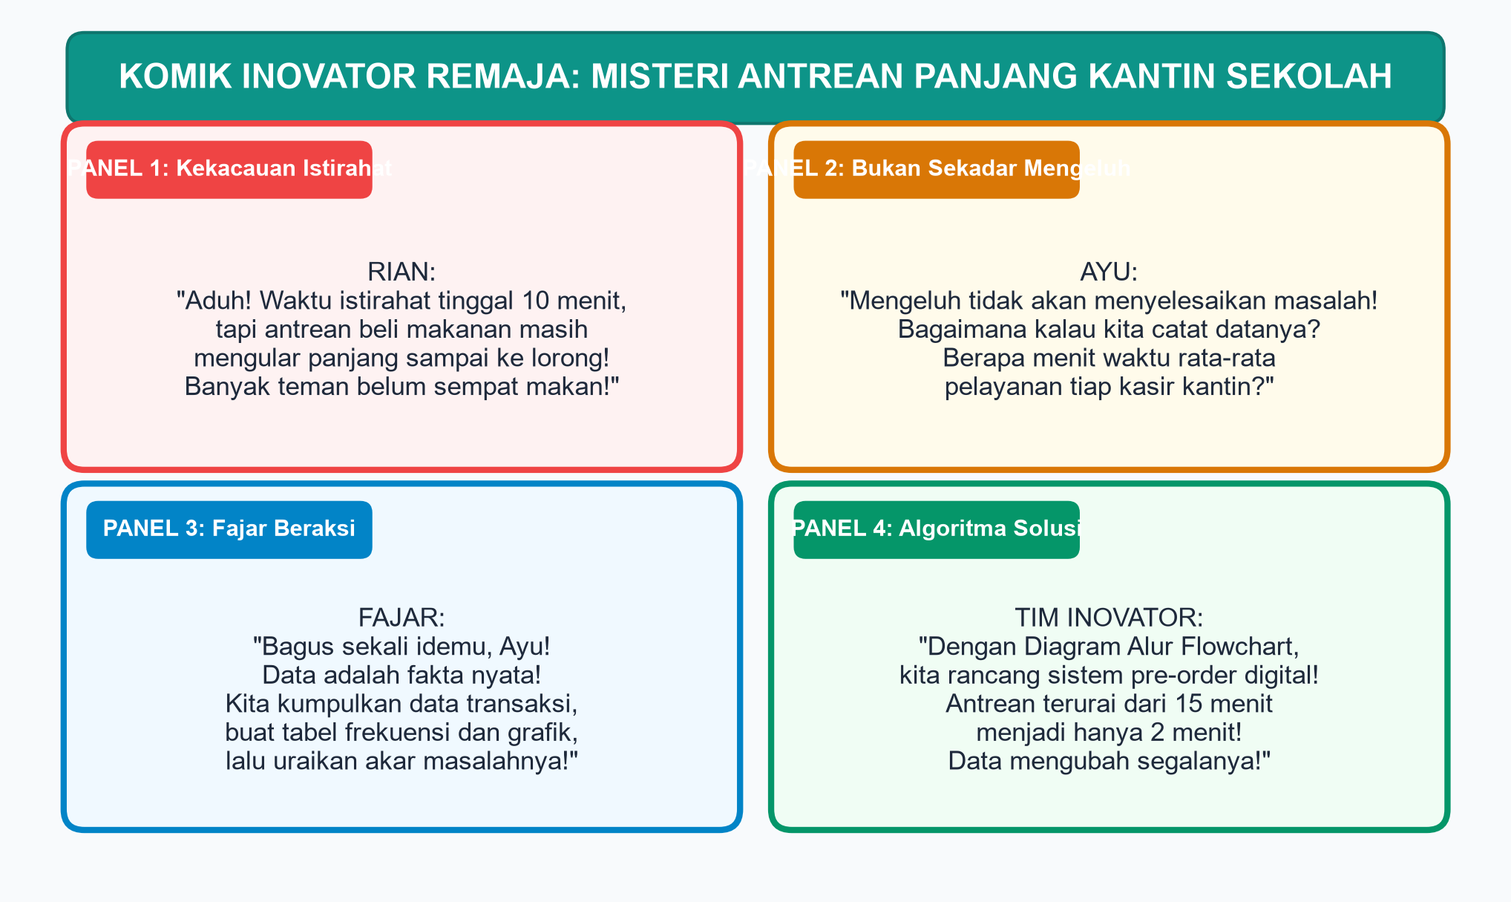
Gambar 1.1: Komik Inovator Remaja — Misteri Antrean Panjang Kantin Sekolah
Mata Fajar seketika berbinar mendengar usulan Ayu. "Idemu brilian, Ayu! Masalah besar ini harus kita selidiki secara ilmiah! Kita tidak boleh hanya menebak-nebak. Kita harus mengumpulkan DATA NYATA!"
"Tepat sekali!" sambut Rian penuh antusiasme. "Data adalah fakta mentah yang tak terbantahkan. Kita bisa mencatat berapa menit waktu yang dihabiskan satu orang pembeli dari mulai memesan hingga menerima kembalian, berapa banyak menu yang paling laris, dan mengapa transaksi tunai memakan waktu sangat lama. Setelah datanya terkumpul, kita buat tabel, grafik, diagram tulang ikan, dan bagan alir algoritma pemecahannya!"
Ketiga remaja tersebut sepakat membentuk tim detektif data cilik. Mereka bertekad mengubah kekacauan kantin sekolah menjadi sebuah model sistem pelayanan yang tertib, cepat, dan modern berbasis analisis data komputasional!
Pertanyaan Pemantik Kritis:
1. Mengapa sebuah keputusan atau kebijakan sosial (seperti aturan antrean atau tata kota) tidak boleh diambil hanya berdasarkan perasaan atau tebakan semata?
2. Apa perbedaan mendasar antara "fakta data mentah" dengan "informasi yang bermakna bagi masyarakat"?
3. Bagaimana diagram alur logika (flowchart) dapat membantu kita memvisualisasikan sebuah solusi sistematis agar tidak terjadi kesalahan langkah? Mari kita bedah bersama!
• • •
B. KONSEP DAN MATERI PEMBELAJARAN
1. Data dalam Kehidupan Sosial: Dari Catatan Kertas ke Bit Digital
Dalam kehidupan masyarakat modern, kita dikelilingi oleh miliaran data setiap detik. Ketika pemerintah membagikan bantuan pangan, ketika dokter mencatat riwayat kesehatan pasien di puskesmas, atau ketika aplikasi peta digital memandu rute perjalanan terhindar macet, semuanya digerakkan oleh DATA.
Secara fundamental, data diklasifikasikan menjadi dua jenis utama:
• Data Kuantitatif: Data berupa angka numerik yang dapat diukur, dihitung, dan dioperasikan secara matematis.
Contoh di kantin sekolah: Jumlah pembeli harian (250 orang), waktu rata-rata layanan kasir (4,5 menit per siswa), atau total uang transaksi harian (Rp1.250.000,00).
• Data Kualitatif: Data deskriptif berupa kata-kata, label, atau kategori yang menggambarkan sifat atau kualitas suatu objek tanpa angka pasti.
Contoh di kantin sekolah: Kategori rasa makanan (Sangat Enak, Cukup, Kurang), jenis kemasan makanan (Plastik Sekali Pakai, Kertas Daun, Kotak Guna Ulang), atau ekspresi kepuasan pembeli.
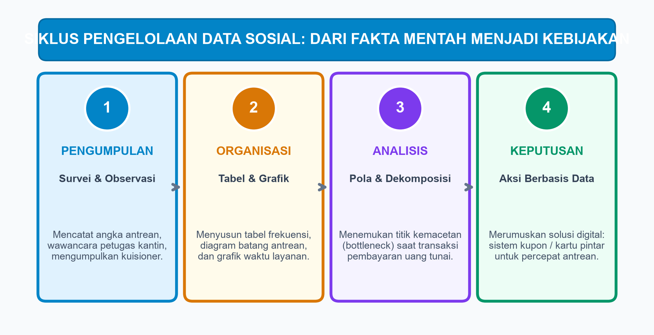
Gambar 1.2: Siklus Pengelolaan Data Sosial — Dari Fakta Mentah Menjadi Kebijakan
Perhatikan Siklus 4 Tahap Pengelolaan Data pada Gambar 1.2 di atas:
1. Tahap 1: Pengumpulan Data (Data Collection): Mengambil fakta empiris di lapangan melalui survei angket, pencatatan langsung, wawancara, atau pembacaan sensor digital.
2. Tahap 2: Pengorganisasian Data (Data Organization): Membersihkan data dari kesalahan catat (data cleaning) dan menyusunnya ke dalam tabel frekuensi terstruktur.
3. Tahap 3: Analisis & Visualisasi Data (Data Analysis & Visualization): Mengubah baris-baris angka menjadi grafik batang, diagram garis, atau diagram lingkaran agar pola tersembunyi dapat terbaca dengan mudah oleh mata manusia.
4. Tahap 4: Pengambilan Kebijakan (Data-Driven Decision Making): Merumuskan langkah tindakan nyata yang terbukti rasional dan efektif berdasarkan bukti data yang solid.
• • •
2. Mengorganisasi dan Menyajikan Data Sederhana
Data mentah yang hanya dicatat di selembar kertas coretan akan sulit dipahami jika tidak ditata secara rapi. Mari kita pelajari teknik penyajian data dasar:
A. Tabel Frekuensi
Tabel frekuensi mengelompokkan data ke dalam baris kategori dan menghitung berapa kali kejadian tersebut muncul (frekuensi).
Contoh Kasus Survei Kantin Sekolah oleh Rian (Sampel: 100 Siswa):
Kategori Kendala Utama | Jumlah Siswa (Frekuensi) | Persentase (%)
Lama menunggu uang kembalian tunai | 52 | 52%
Pembeli bingung memilih menu saat di depan kasir | 28 | 28%
Loket kasir hanya dibuka 1 titik | 15 | 15%
Makanan habis sebelum jam istirahat selesai | 5 | 5%
Total Sampel | 100 | 100%
Dari tabel di atas, terlihat secara gamblang bahwa 52% keterlambatan antrean disebabkan oleh proses pembayaran uang tunai konvensional!
B. Ragam Grafik Visualisasi
• Diagram Batang (Bar Chart): Sangat efektif untuk membandingkan kuantitas antar kategori yang terpisah (misalnya: perbandingan jumlah pembeli di Hari Senin, Selasa, Rabu, Kamis, dan Jumat).
• Grafik Garis (Line Chart): Sangat ideal untuk melihat tren perubahan data dari waktu ke waktu (tren temporal), misalnya grafik lonjakan pengunjung kantin dari menit ke-1 hingga menit ke-20 jam istirahat.
• Diagram Lingkaran (Pie Chart): Sangat tepat digunakan untuk memperlihatkan proporsi persentase bagian terhadap keseluruhan (100%).
• • •
3. Analisis Masalah: Dekomposisi & Diagram Tulang Ikan (Fishbone Diagram)
Ketika menghadapi masalah sosial yang rumit, kita tidak boleh hanya melihat gejala di permukaan (surface symptoms). Kita harus menggunakan pilar DEKOMPOSISI untuk membongkar akar penyebab masalah (root cause analysis).
Alat bantu visual yang sangat terkenal di dunia sains rekayasa adalah Diagram Tulang Ikan (Fishbone Diagram) yang diciptakan oleh Dr. Kaoru Ishikawa.
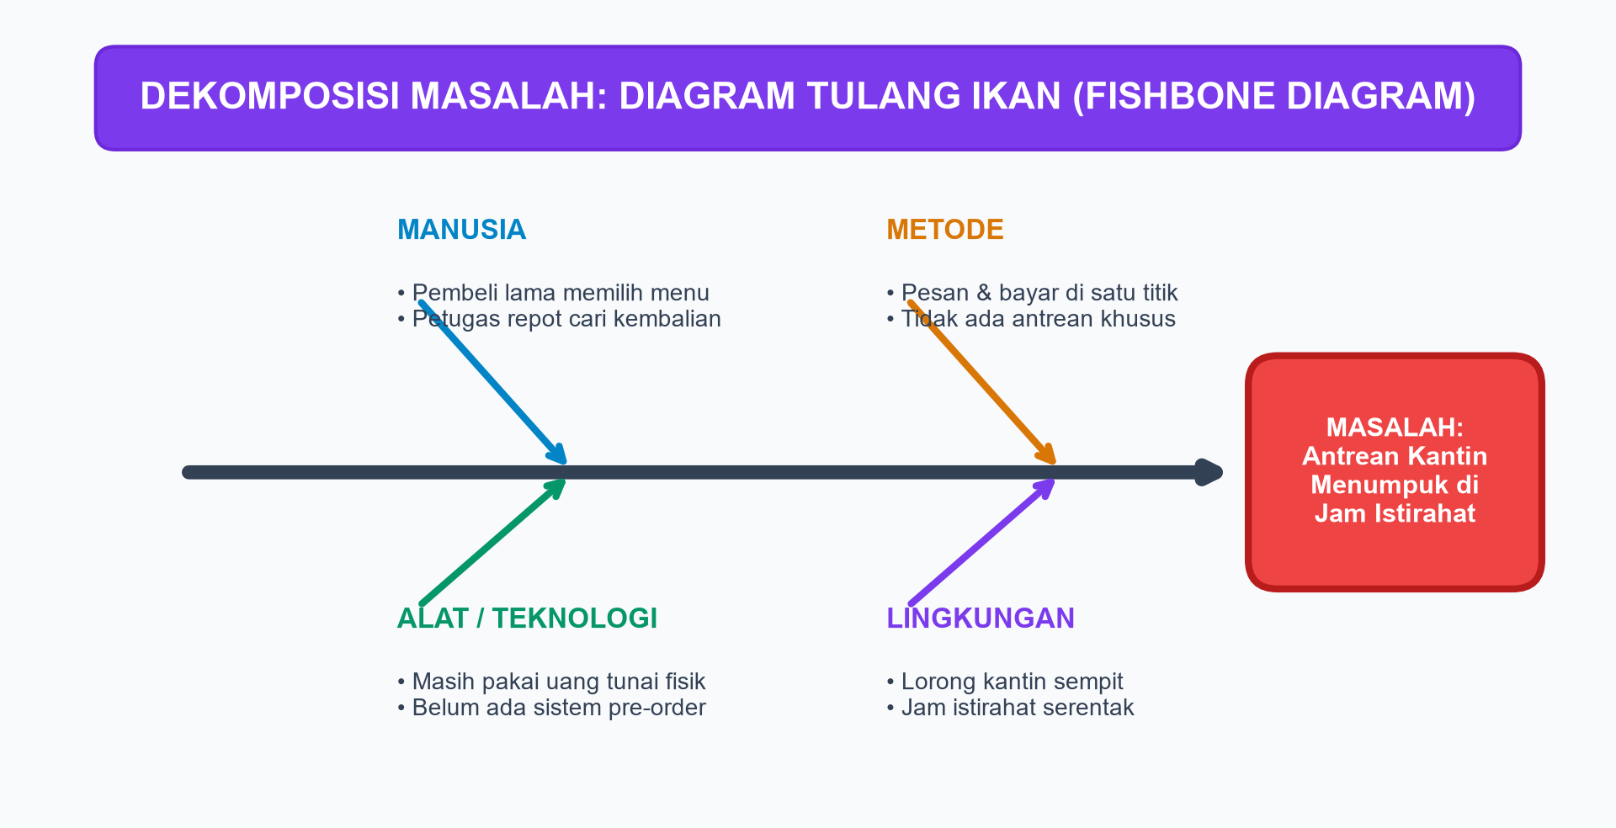
Gambar 1.4: Dekomposisi Masalah — Diagram Tulang Ikan (Fishbone Diagram)
Pada Gambar 1.4 di atas, masalah utama diletakkan di bagian kepala ikan: "Antrean Kantin Menumpuk di Jam Istirahat". Kemudian, tulang-tulang utama ikan membedah 4 kategori penyebab:
1. Faktor Manusia (Manpower): Pembeli membutuhkan waktu lama untuk memutuskan menu; petugas kasir kelelahan menghitung uang receh.
2. Faktor Metode (Methods): Sistem pemesanan dan pembayaran digabung di satu meja yang sama; belum ada pemisahan antrean cepat bagi pembeli yang membawa wadah sendiri.
3. Faktor Teknologi / Mesin (Machines): Seluruh transaksi masih mengandalkan uang tunai kertas; ketiadaan sistem pemesanan awal (pre-order) digital.
4. Faktor Lingkungan (Environment): Lorong jalan sempit; bel jam istirahat seluruh jenjang kelas 7, 8, dan 9 berbunyi pada detik yang bersamaan.
• • •
4. Merancang Algoritma Pemecahan Masalah & Standar Simbol Flowchart ISO
Setelah akar masalah teridentifikasi, langkah selanjutnya adalah menyusun ALGORITMA, yaitu urutan instruksi logis dan terhingga untuk memecahkan masalah. Agar algoritma dapat dipahami secara seragam oleh insinyur perangkat lunak di seluruh dunia, organisasi internasional menetapkan standar simbol grafis yang disebut FLOWCHART ISO (International Organization for Standardization).
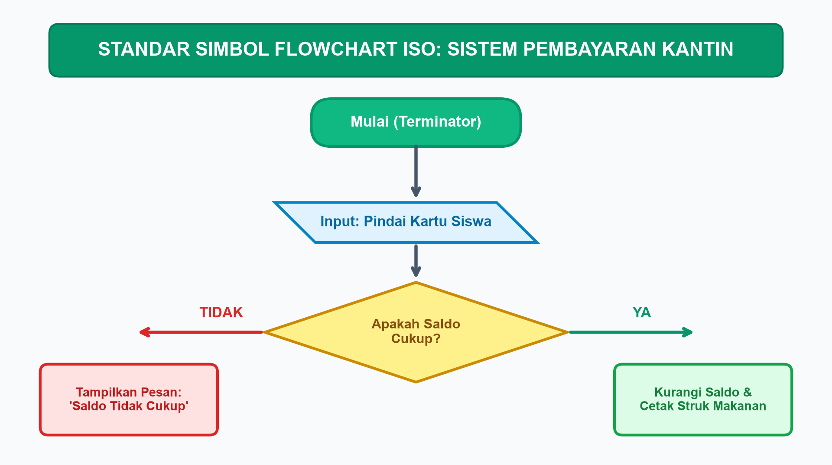
Gambar 1.3: Standar Simbol Flowchart ISO — Sistem Pembayaran Kantin
Perhatikan 4 Simbol Kunci Flowchart ISO pada Gambar 1.3:
1. Terminator (Bentuk Oval / Persegi Panjang Berujung Bulat):
Menandai titik awal (Mulai) dan titik akhir (Selesai) dari suatu program alur.
2. Input / Output (Bentuk Jajar Genjang):
Menandai proses penerimaan data dari pengguna (seperti memindai kartu pelajar atau mengetik pesanan) atau penampilan hasil ke layar/pencetakan struk.
3. Proses / Pemrosesan (Bentuk Persegi Panjang):
Menandai tindakan operasional atau kalkulasi matematis (seperti menghitung total belanjaan atau memotong saldo digital).
4. Keputusan / Percabangan (Bentuk Belah Ketupat / Diamond):
Menandai titik pengambilan keputusan bersyarat (Kondisi Logika). Memiliki minimal dua cabang jalur keluar: jalur YA (True) dan jalur TIDAK (False).
Teknik Pengujian Logika: Tabel Penelusuran (Trace Table)
Sebelum flowchart diubah menjadi baris kode program komputer, kita wajib mengujinya secara manual di atas kertas menggunakan Tabel Penelusuran (Trace Table). Dengan tabel ini, kita mencatat perubahan nilai setiap variabel langkah demi langkah untuk memastikan algoritma tidak mengalami Perulangan Tanpa Henti (Infinite Loop) atau kebocoran logika.
• • •
5. Pojok Karakter & Etika: Integritas Data & Anti-Manipulasi Angka
Data memiliki kekuatan raksasa untuk memengaruhi kebijakan publik. Namun, data juga dapat disalahgunakan oleh pihak-pihak yang tidak bertanggung jawab:
1. Bahaya Manipulasi Data (Data Falsification):
Mengubah atau mengarang angka hasil survei agar tampak bagus di mata guru atau kepala sekolah adalah pelanggaran etika akademik yang sangat berat. Kebijakan yang dibangun di atas data palsu pasti akan gagal dan merugikan orang banyak!
2. Objektivitas Peneliti Muda:
Seorang analis data sejati harus berani menyampaikan fakta apa adanya, meskipun hasil data tersebut tidak sesuai dengan harapan pribadinya.
3. Penghormatan Privasi Responden:
Ketika mengumpulkan data survei dari teman sekelas, jaga kerahasiaan identitas pribadi responden. Jangan pernah mempublikasikan nama teman yang memilih opsi tertentu tanpa persetujuan mereka.
🔍 Jendela Fakta Sains & Teknologi:
Badan Pusat Statistik (BPS) Republik Indonesia kini memanfaatkan data satelit antariksa dan algoritma kecerdasan buatan (Big Data Analytics) untuk memprediksi hasil panen padi nasional secara akurat tanpa harus mendatangi setiap petak sawah satu per satu! Penguasaan data adalah kunci kedaulatan pangan bangsa!
• • •
C. PROSES DAN AKTIVITAS BELAJAR (AYO MENCOBA)
Aktivitas Simulasi: Alur Logistik Penanggulangan Bencana Berbasis Bagan Alir
Indonesia berada di wilayah cincin api Pasifik (Ring of Fire) yang rawan bencana gempa bumi. Mari kita simulasikan bagaimana berpikir komputasional membantu tim relawan mendistribusikan bantuan tenda darurat secara cepat dan adil!
Skenario Kasus:
Posko induk relawan menerima data kebutuhan dari 3 posko pengungsian desa:
• Desa A (50 balita & lansia, akses jalan terputus longsor).
• Desa B (200 warga dewasa, jalan aspal mulus dapat dilalui truk).
• Desa C (30 warga terluka membutuhkan evakuasi medis darurat).
Tugas Kelompok (3-4 Siswa):
1. Lakukan Dekomposisi Masalah: Urutkan prioritas penanganan berdasarkan tingkat kegentingan nyawa manusia.
2. Gambarkan Flowchart Standar ISO di kertas plano untuk alur keputusan pemberangkatan armada bantuan:
• JIKA terdapat korban luka darurat -> Kirimkan Helikopter Medis ke Desa C.
• JIKA akses jalan terputus -> Kirimkan Relawan Motor Trail ke Desa A.
• JIKA jalan aman dilalui truk -> Berangkatkan Truk Logistik Sembako ke Desa B.
3. Presentasikan flowchart kelompokmu di depan kelas dan uji alurnya bersama bapak/ibu guru!
• • •
D. TUGAS PROYEK KINERJA SISWA (LKPD 1.1)
LEMBAR KERJA PESERTA DIDIK (LKPD 1.1)
Judul Proyek: Simulasi Jalur Evakuasi Cepat Berbasis Algoritma Rute Terpendek
Nama Anggota Kelompok: ............................................................
Kelas / Tanggal Praktik: VII / ....................................................
1. Tujuan Praktikum
Kalian mampu mengumpulkan data jarak fisik antar ruangan kelas ke titik kumpul (assembly point di lapangan upacara), menyusunnya ke dalam tabel matriks jarak, dan merancang algoritma rute evakuasi tercepat agar seluruh siswa dapat menyelamatkan diri saat terjadi simulasi gempa bumi dalam waktu kurang dari 180 detik.
2. Tabel Matriks Pengumpulan Data Lapangan
Titik Awal Ruangan | Pilihan Rute Jalur Keluar | Jarak Tempuh (Meter) | Rata-rata Waktu Lari Siswa (Detik) | Potensi Hambatan (Pintu Sempit / Tangga)
Ruang Kelas VII-A | Jalur Tangga Timur | 45 m | 60 detik | Tangga curam, rawan berdesakan
Ruang Kelas VII-A | Jalur Koridor Barat | 60 m | 55 detik | Jalur datar luas tanpa tangga
Lab Komputer | Jalur Pintu Belakang | 30 m | 35 detik | Dekat dengan pagar lapangan
Ruang Perpustakaan | Jalur Lobi Utama | 75 m | 90 detik | Pintu lobi kaca sempit
3. Gambar Rancangan Flowchart Rute Keputusan Evakuasi
(Gambarkan bagan alir flowchart ISO kelompokmu pada kotak di bawah ini lengkap dengan simbol Terminator, Input, Kondisi Percabangan, dan Aksi Proses):
............................................................................................................................................
............................................................................................................................................
............................................................................................................................................
4. Rubrik Penilaian Proyek Mandiri
□ Ketepatan teknik pengumpulan data jarak dan pencatatan tabel (Skor Maksimal: 25).
□ Penerapan kaidah simbol flowchart standar ISO secara tepat dan logis (Skor Maksimal: 35).
□ Efektivitas solusi algoritma dalam memecahkan potensi penumpukan massa di tangga (Skor: 25).
□ Kekompakan kerja sama tim dan integritas pelaporan data riil (Skor Maksimal: 15).
• Total Nilai Kinerja Proyek: .................... / 100
• • •
E. RANGKUMAN MATERI BAB I
1. Data adalah kumpulan fakta mentah objektif di dunia nyata. Data terbagi menjadi data kuantitatif (angka terukur) dan data kualitatif (deskripsi kategori/sifat).
2. Siklus Pengelolaan Data mencakup empat tahapan berurutan: Pengumpulan data lapangan -> Pengorganisasian data ke dalam tabel -> Analisis dan visualisasi grafik -> Pengambilan keputusan berbasis data (Data-Driven Decision).
3. Diagram Tulang Ikan (Fishbone Diagram) adalah instrumen dekomposisi grafis untuk melacak akar penyebab dari suatu masalah kompleks dengan memecahnya ke dalam kategori Manusia, Metode, Mesin/Alat, dan Lingkungan.
4. Flowchart Standar ISO menggunakan bentuk geometris baku: Terminator (Mulai/Selesai), Jajar Genjang (Masukan/Keluaran Data), Persegi Panjang (Proses Operasional), dan Belah Ketupat (Percabangan Keputusan Bersyarat).
5. Integritas Data adalah kewajiban moral setiap peneliti untuk menyajikan data secara jujur, menolak manipulasi angka, dan menjaga kerahasiaan responden.
• • •
F. TES FORMATIF (UJI PEMAHAMAN HOTS)
Bagian 1: Pilihan Ganda (Pilihlah Jawaban A, B, C, atau D yang Paling Tepat!)
1. Rian mencatat suhu udara di laboratorium komputer setiap jam mulai pukul 07.00 hingga 13.00 WIB untuk menganalisis kinerja sistem pendingin AC. Jenis data yang dikumpulkan oleh Rian tersebut tergolong sebagai data...
A. Kualitatif nominal
B. Kuantitatif numerik
C. Fiktif spekulatif
D. Naratif subjektif
2. Perhatikan tabel hasil survei kepuasan menu makanan kantin berikut:
Sangat Puas: 45 siswa; Cukup Puas: 35 siswa; Kurang Puas: 20 siswa.
Jika Ayu ingin menyajikan proporsi persentase pembagian data tersebut ke dalam sebuah presentasi agar audiens langsung melihat perbandingan pecahan dari total 100%, jenis diagram yang paling tepat dipilih Ayu adalah...
A. Diagram garis (Line Chart)
B. Diagram pencar (Scatter Plot)
C. Diagram lingkaran (Pie Chart)
D. Diagram radar (Radar Chart)
3. Dalam sebuah diagram alir (flowchart) standar ISO untuk sistem presensi siswa digital, simbol geometris yang wajib digunakan saat komputer membaca kartu identitas RFID siswa adalah...
A. Persegi panjang berujung siku
B. Jajar genjang
C. Oval terminator
D. Lingkaran kecil konektor
4. Perhatikan potongan diagram alir logika berikut:
Kotak Belah Ketupat: Apakah Saldo Kartu Kantin >= Rp10.000?
Jika YA -> Motor Dispenser Makanan Berputar Mengeluarkan Roti.
Jika TIDAK -> Munculkan Suara "Bip" dan Pesan "Isi Ulang Saldo Anda".
Berdasarkan flowchart di atas, peristiwa yang akan terjadi jika saldo kartu seorang siswa bernilai Rp8.500 adalah...
A. Roti keluar dua buah secara otomatis
B. Kartu siswa tertelan di dalam mesin
C. Layar menampilkan pesan "Isi Ulang Saldo Anda" dan speaker berbunyi "Bip"
D. Saldo siswa bertambah Rp1.500
5. Ketika tim pengembang menemukan bahwa algoritma yang mereka rancang terus berjalan tanpa henti dan mengulang instruksi yang sama jutaan kali hingga komputer hang, kesalahan logika tersebut dinamakan...
A. Syntax Error
B. Infinite Loop
C. Data Encryption
D. Hardware Malfunction
6. Dalam menganalisis masalah "Banyaknya sampah kemasan plastik berserakan di lapangan basket sekolah", Fajar mengelompokkan penyebab ke dalam kategori: Kurangnya jumlah tempat sampah fisik (Alat), Belum adanya sanksi tegas piket (Metode), dan Kurangnya kesadaran membuang sampah pada tempatnya (Manusia). Metode analisis yang diterapkan Fajar adalah...
A. Dekomposisi Diagram Tulang Ikan (Fishbone Diagram)
B. Perulangan tak tentu (While Loop)
C. Enkripsi kunci publik
D. Kompresi file digital
7. Mengapa dalam sebuah diagram alir keputusan berbentuk belah ketupat (diamond), minimal harus ada dua garis panah keluaran (exit branches)?
A. Agar flowchart tampak seimbang dan simetris secara estetika
B. Karena kondisi logika selalu menghasilkan dua kemungkinan nilai kebenaran: Benar (True/YA) atau Salah (False/TIDAK)
C. Untuk menghubungkan komputer dengan jaringan listrik AC dan DC
D. Supaya kertas gambar tidak terlihat kosong
8. Perhatikan tabel penelusuran (trace table) sederhana untuk variabel Total_Antrean:
Nilai awal = 0.
Langkah 1: Total_Antrean = Total_Antrean + 5
Langkah 2: Total_Antrean = Total_Antrean - 2
Langkah 3: Total_Antrean = Total_Antrean * 2
Berapakah nilai akhir dari variabel Total_Antrean setelah langkah 3 selesai dijalankan?
A. 6
B. 8
C. 10
D. 12
9. Seorang ketua kelompok sengaja mengubah data survei waktu tunggu kantin dari 15 menit menjadi 3 menit di dalam laporan tugasnya agar kelompoknya dipuji oleh guru karena dianggap menemukan kantin yang sangat cepat. Sikap ketua kelompok tersebut melanggar prinsip...
A. Estetika tipografi grafis
B. Integritas dan kejujuran pelaporan data ilmiah
C. Kecepatan algoritma sorting
D. Protokol jaringan internet
10. Penerapan algoritma pencarian rute terpendek (Shortest Path Algorithm) dalam kehidupan sehari-hari masyarakat dapat ditemukan secara nyata pada aplikasi...
A. Kalkulator ilmiah digital
B. Peta navigasi lalu lintas jalan raya (seperti Google Maps / Waze)
C. Pemutar musik MP3
D. Aplikasi penyunting foto selfie
• • •
Bagian 2: Soal Uraian Pemecahan Masalah Sistematis
1. Jelaskan perbedaan mendasar antara data kuantitatif dan data kualitatif! Berikan masing-masing 2 contoh konkret dari kedua jenis data tersebut dalam konteks pengelolaan perpustakaan sekolahmu!
2. Mengapa sebuah keputusan organisasi atau kebijakan publik yang diambil tanpa dasar data (data-driven) rentan mengalami kegagalan fatal? Berikan sebuah contoh kasus nyata di lingkungan sekitarmu!
3. Gambarkan 4 simbol utama standar flowchart ISO beserta fungsinya masing-masing dalam perancangan algoritma komputer!
4. Buatlah rancangan diagram alur (flowchart) lengkap dengan kondisi percabangan untuk sistem peminjaman buku perpustakaan digital: Siswa memindai kartu pelajar; JIKA siswa tidak memiliki tunggakan denda buku lama, MAKA sistem mengizinkan peminjaman maksimal 3 buku; JIKA TIDAK, sistem menolak dan menampilkan rincian denda yang harus dilunasi!
5. Jelaskan mengapa integritas dan etika pelaporan data sangat dijunjung tinggi dalam dunia ilmu komputasi! Apa bahaya yang ditimbulkan jika sebuah algoritma kecerdasan artifisial dilatih menggunakan data survei yang telah dimanipulasi atau dipalsukan?
• • •
G. KUNCI JAWABAN & PEMBAHASAN TES FORMATIF BAB I
Kunci Jawaban Pilihan Ganda:
1. B (Data kuantitatif numerik: berupa nilai suhu terukur dalam derajat Celsius).
2. C (Diagram lingkaran / Pie Chart: paling tepat menampilkan proporsi persentase bagian terhadap total 100%).
3. B (Jajar genjang: simbol standar ISO untuk operasi Input data dari kartu RFID).
4. C (Karena Rp8.500 < Rp10.000, maka masuk ke cabang TIDAK: pesan peringatan isi ulang saldo).
5. B (Infinite Loop: perulangan logika tanpa ujung yang menghabiskan memori komputer hingga hang).
6. A (Fishbone Diagram: dekomposisi masalah multi-faktor manusia, metode, dan alat).
7. B (Kondisi logika selalu memiliki nilai kebenaran biner: True atau False).
8. A (Nilai awal 0 -> +5 = 5 -> -2 = 3 -> dikali 2 = 6).
9. B (Melanggar integritas moral dan kejujuran akademik).
10. B (Aplikasi navigasi GPS menghitung bobot jalur tercepat menghindari kemacetan).
Pedoman Pembahasan Soal Uraian:
1. Perbedaan Data: Data kuantitatif berwujud angka terukur matematis (contoh: jumlah buku dipinjam per hari = 40 buku; durasi baca siswa = 35 menit). Data kualitatif berwujud deskripsi sifat/label (contoh: kategori genre buku = fiksi/sains; kondisi fisik buku = rusak/mulus).
2. Urgensi Data-Driven Decision: Kebijakan tanpa data berisiko salah sasaran karena hanya berpijak pada asumsi subjektif. Contoh: Membeli 500 unit buku ensiklopedia tebal tanpa mengecek data minat baca siswa, sehingga buku hanya berdebu di rak dan memboroskan anggaran sekolah.
3. 4 Simbol Flowchart ISO:
• Terminator (Oval): Mulai dan Selesai alur.
• Input/Output (Jajar Genjang): Pemasukan data dan pengeluaran hasil.
• Proses (Persegi Panjang): Operasi perhitungan dan penugasan nilai.
• Decision (Belah Ketupat): Evaluasi kondisi percabangan True/False.
4. Flowchart Perpustakaan:
• Mulai (Terminator) -> Input Kartu Siswa (Jajar Genjang) -> Belah Ketupat: Apakah Ada Tunggakan Denda?
• Cabang TIDAK (Bebas Denda): Proses izinkan pinjam 3 buku -> Cetak Bukti Pinjam -> Selesai.
• Cabang YA (Ada Denda): Tampilkan rincian denda di layar -> Blokir Peminjaman -> Selesai.
5. Bahaya Data Palsu pada AI: Algoritma AI menganut prinsip GIGO (Garbage In, Garbage Out). Jika data latih dipalsukan, model AI akan menghasilkan keputusan yang bias, diskriminatif, dan membahayakan keselamatan publik (misalnya salah mendiagnosis penyakit atau keliru memprediksi pasokan pangan).
• • •
H. REFLEKSI & METAKOGNISI DIRI
Salinlah tabel refleksi metakognisi ini ke buku jurnal kodingmu dan berikan tanda centang (✓) sesuai dengan evaluasi belajarmu:
No | Indikator Kompetensi Pembelajaran | Sangat Menguasai 🌟 | Cukup Menguasai 👍 | Perlu Pendampingan 📖
1 | Saya mampu membedakan data kuantitatif dan kualitatif secara tepat. | [ ] | [ ] | [ ]
2 | Saya dapat mengorganisasi data survei ke dalam tabel dan grafik visual. | [ ] | [ ] | [ ]
3 | Saya memahami cara menguraikan akar masalah dengan Diagram Fishbone. | [ ] | [ ] | [ ]
4 | Saya mampu merancang flowchart menggunakan simbol standar ISO. | [ ] | [ ] | [ ]
5 | Saya berkomitmen menjunjung tinggi kejujuran data dalam setiap penelitian. | [ ] | [ ] | [ ]
Pencapaian Misi Bab I:
Selamat! Kalian resmi meraih:
🎖️ LENCANA MEDALI ANALIS DATA SOSIAL UNGGUL (FASE D KELAS VII) 🎖️
"Gunakan kekuatan data untuk mengungkap kebenaran dan menghadirkan solusi nyata bagi sesama!"

BAB II DESAIN KOMUNIKASI DIGITAL: SLIDE PRESENTASI & INFOGRAFIS TEMATIK
MISI 2: KOMUNIKATOR VISUAL EDUKATIF
• Alokasi Waktu: 20 Jam Pelajaran (10 Pertemuan @ 2 JP)
• Elemen Capaian Pembelajaran: Literasi Digital (LD)
• Target Lencana Koder: Medali Komunikator Visual Edukatif (Bintang Emas Fase D)
• • •
A. PENDAHULUAN: SENI MENYAMPAIKAN GAGASAN LEWAT DESAIN VISUAL
Sore itu, layar laptop di ruang OSIS SMP Nusantara menampilkan sebuah slide presentasi yang sangat padat. Ayu, yang bertugas menyiapkan materi paparan untuk rapat evaluasi program kebersihan sekolah besok pagi, menghela napas panjang sambil memijat pelipis matanya.
"Aduh, kenapa tampilannya membingungkan sekali ya?" keluh Ayu pelan.
Rian dan Fajar yang baru saja selesai merapikan berkas survei kantin mendekat ke meja Ayu. Keduanya serentak menatap layar monitor.
Di layar, Ayu memasukkan seluruh paragraf dari buku pedoman ke dalam satu halaman slide. Hurufnya berukuran kecil-kecil dengan jenis font yang bercampur aduk antara huruf tegak bersambung, huruf tebal, dan huruf miring. Latar belakang slide menggunakan gambar pemandangan hutan lebat yang sangat gelap, sementara teks di atasnya berwarna merah neon dan kuning terang. Hampir tidak ada ruang kosong yang tersisa.
Fajar tersenyum simpul sambil menggelengkan kepalanya pelan. "Ayu, kalau slide ini kamu tampilkan di layar proyektor aula besok pagi, Bapak Kepala Sekolah dan teman-teman audiens pasti langsung sakit mata dalam waktu tiga puluh detik!"
Ayu cemberut. "Tapi Fajar, semua kalimat ini penting! Kalau tidak kutuliskan semuanya di slide, bagaimana nanti audiens tahu apa yang ingin kusampaikan?"
Rian menepuk pundak Ayu dengan ramah. "Ayu, itulah kesalahan paling umum yang sering dilakukan orang saat membuat presentasi: memindahkan naskah makalah mentah-mentah ke atas layar slide! Slide presentasi itu berfungsi sebagai PENGUAT VISUAL (Visual Anchor), bukan teks naskah pidato yang dibaca kata demi kata oleh presenter!"
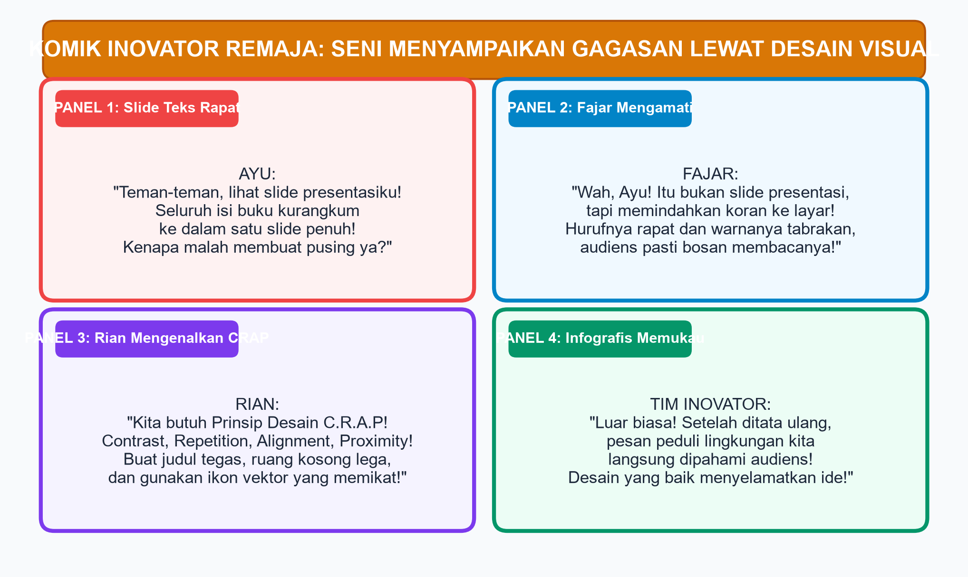
Gambar 2.1: Komik Inovator Remaja — Seni Menyampaikan Gagasan Lewat Desain Visual
"Benar kata Rian!" tambah Fajar bersemangat. "Sebuah gagasan hebat akan kehilangan kekuatannya jika disajikan dalam desain visual yang kacau. Di era digital saat ini, kemampuan menyampaikan pesan secara visual adalah keterampilan emas abad ke-21. Kita harus menerapkan Prinsip Desain C.R.A.P (Contrast, Repetition, Alignment, Proximity), menyusun alur cerita presentasi dalam 3 Babak Storyline, serta mematuhi etika lisensi karya terbuka Creative Commons!"
Mata Ayu seketika berbinar cerah. "Wah, kalian benar! Yuk, bantu aku merombak total slide ini agar tampil bersih, profesional, dan memukau audiens!"
Ketiga sahabat itu segera membuka aplikasi desain grafis berbasis web. Mereka bersiap mengubah tumpukan teks yang membosankan menjadi mahakarya infografis yang memikat hati!
Pertanyaan Pemantik Kritis:
1. Mengapa audiens cenderung cepat merasa bosan dan mengantuk saat melihat slide presentasi yang dipenuhi teks rapat dari atas sampai bawah?
2. Bagaimana kontras warna antara latar belakang dan tulisan dapat memengaruhi kemudahan membaca bagi orang yang memiliki gangguan penglihatan?
3. Mengapa mengambil gambar sembarangan dari internet untuk poster publik tanpa izin atau lisensi resmi merupakan tindakan yang melanggar etika hukum? Mari kita pelajari rahasianya bersama!
• • •
B. KONSEP DAN MATERI PEMBELAJARAN
1. Komponen Konten Digital Efektif: Teks, Visual, & Audio
Sebuah karya komunikasi digital yang sukses selalu memadukan tiga komponen utama secara seimbang:
1. Unsur Teks (Tipografi Terkurasi):
Teks pada slide atau infografis harus menganut prinsip Less is More (Sedikit namun Berbobot). Hindari paragraf panjang. Gunakan kalimat ringkas, kata kunci tebal (punch words), dan hierarki ukuran huruf yang tegas antara Judul Utama, Subjudul, dan Poin Kunci.
2. Unsur Visual (Hierarki Grafis & Ruang Kosong):
Mencakup foto berkualitas tinggi, ikon vektor modern, diagram data, dan yang terpenting: Ruang Kosong (White Space / Negative Space). Ruang kosong memberikan "ruang bernapas" bagi mata audiens agar tidak kelelahan menerima rangsangan visual.
3. Unsur Audio / Penyampaian Vokal:
Dalam sesi presentasi langsung, suara presenternya sendiri adalah instrumen utama. Slide bertindak sebagai ilustrasi pendukung, sementara presenter memberikan narasi mendalam yang menghidupkan suasana.
• • •
2. Empat Prinsip Desain Komunikasi Visual (C.R.A.P)
Dalam buku legendaris The Non-Designer's Design Book, Robin Williams merumuskan 4 prinsip universal yang menjadi fondasi setiap karya visual profesional: C.R.A.P.
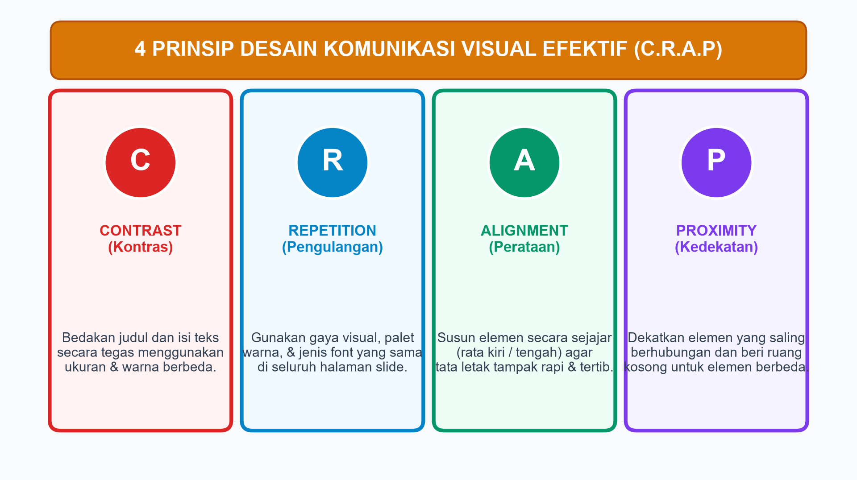
Gambar 2.2: 4 Prinsip Desain Komunikasi Visual Efektif (C.R.A.P)
Mari kita telaah keempat pilar pada Gambar 2.2 di atas:
A. Contrast (Kontras)
Kontras adalah cara menciptakan daya tarik visual dengan membuat elemen-elemen yang berbeda tampak sangat berbeda secara tegas.
• Kontras Ukuran: Judul slide berukuran sangat besar (misalnya 40 pt), sedangkan isi poin berukuran sedang (18 pt).
• Kontras Warna: Teks gelap di atas latar belakang terang (misal: tulisan biru tua di atas kanvas putih), atau sebaliknya. Jangan pernah memasang tulisan kuning muda di atas latar abu-abu terang karena akan menyiksa mata pembaca!
B. Repetition (Pengulangan / Konsistensi)
Repetisi menciptakan rasa kesatuan (unity) dan keteraturan profesional di seluruh karya.
• Gunakan palet warna yang konsisten (maksimal 3 warna utama: 1 warna dominan, 1 warna pendukung, dan 1 warna aksen).
• Gunakan maksimal 2 keluarga font (misalnya: Font Montserrat tegas untuk judul dan Font Open Sans yang mudah dibaca untuk isi). Jangan berganti-ganti jenis font di setiap halaman slide!
C. Alignment (Perataan Garis)
Setiap elemen di atas halaman harus memiliki hubungan garis sejajar yang nyata dengan elemen lainnya.
• Hindari meletakkan teks dan gambar secara acak di sudut-sudut yang tidak beraturan.
• Gunakan perataan Rata Kiri (Left Align) untuk paragraf teks dalam budaya membaca Indonesia, karena mata manusia membaca dari kiri ke kanan. Perataan tengah (Center Align) hanya cocok digunakan untuk judul singkat atau kutipan mutiara satu baris.
D. Proximity (Kedekatan / Pengelompokan)
Elemen-elemen yang memiliki keterkaitan makna harus diletakkan berdekatan secara fisik, sedangkan elemen yang tidak berhubungan dipisahkan dengan jarak yang lebih lega.
• Judul bab harus lebih dekat dengan paragraf pembukanya daripada dengan garis pemisah bab sebelumnya. Pengelompokan ini membantu otak audiens mengenali struktur informasi dalam sekejap mata.
• • •
3. Mengembangkan Storyline Presentasi Memikat (Struktur 3 Babak)
Presentasi yang memukau tidak disusun seperti daftar belanjaan, melainkan seperti sebuah kisah petualangan film yang memiliki alur dramatis. Struktur narasi terbaik adalah Struktur 3 Babak:
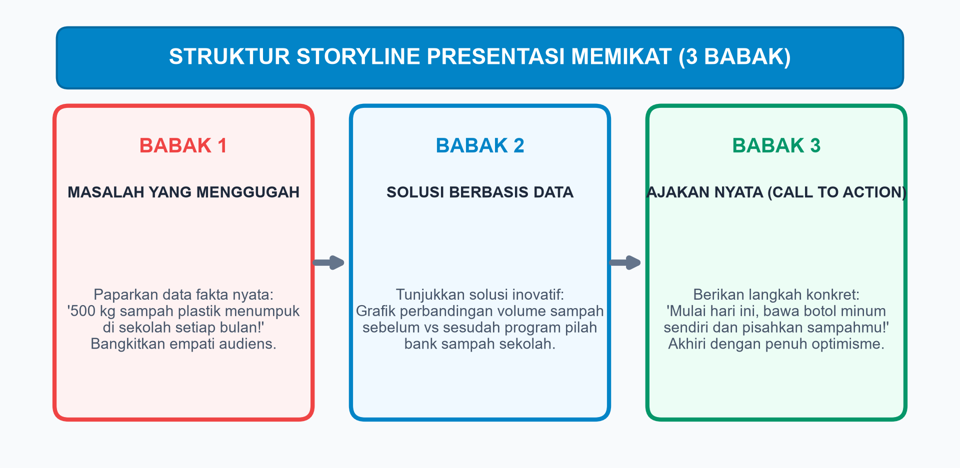
Gambar 2.3: Struktur Storyline Presentasi Memikat (3 Babak)
1. Babak 1: Masalah yang Menggugah (The Hook & Challenge):
Buka presentasimu dengan fakta atau data nyata yang menyentak rasa ingin tahu audiens:
"Bapak dan Ibu Guru, tahukah kalian bahwa setiap jam istirahat, 52% siswa sekolah kita kehilangan waktu makan karena antrean kantin yang macet?".
2. Babak 2: Solusi Berbasis Data (The Journey & Data Solution):
Tunjukkan bagaimana timmu mengurai akar masalah dengan diagram fishbone dan bagaimana rancangan sistem kupon pre-order digital memangkas waktu tunggu dari 15 menit menjadi hanya 2 menit per siswa. Tampilkan grafik perbandingan visual yang meyakinkan!
3. Babak 3: Ajakan Nyata (Call to Action & Bright Future):
Tutup dengan ajakan konkret yang menginspirasi:
"Mari bersama-sama kita terapkan sistem ini mulai Senin depan demi kantin yang tertib, sehat, dan membahagiakan seluruh warga sekolah!".
• • •
4. Etika Diseminasi Konten, Hak Cipta, & Lisensi Creative Commons
Sebagai komunikator visual digital yang beradab, kita tidak boleh mengambil karya grafis, foto, atau ilustrasi orang lain dari internet tanpa mematuhi aturan hak cipta (copyright).
Organisasi nirlaba global Creative Commons (CC) menyediakan sistem lisensi terbuka yang memungkinkan para seniman dan ilmuwan membagikan karyanya untuk tujuan pendidikan.
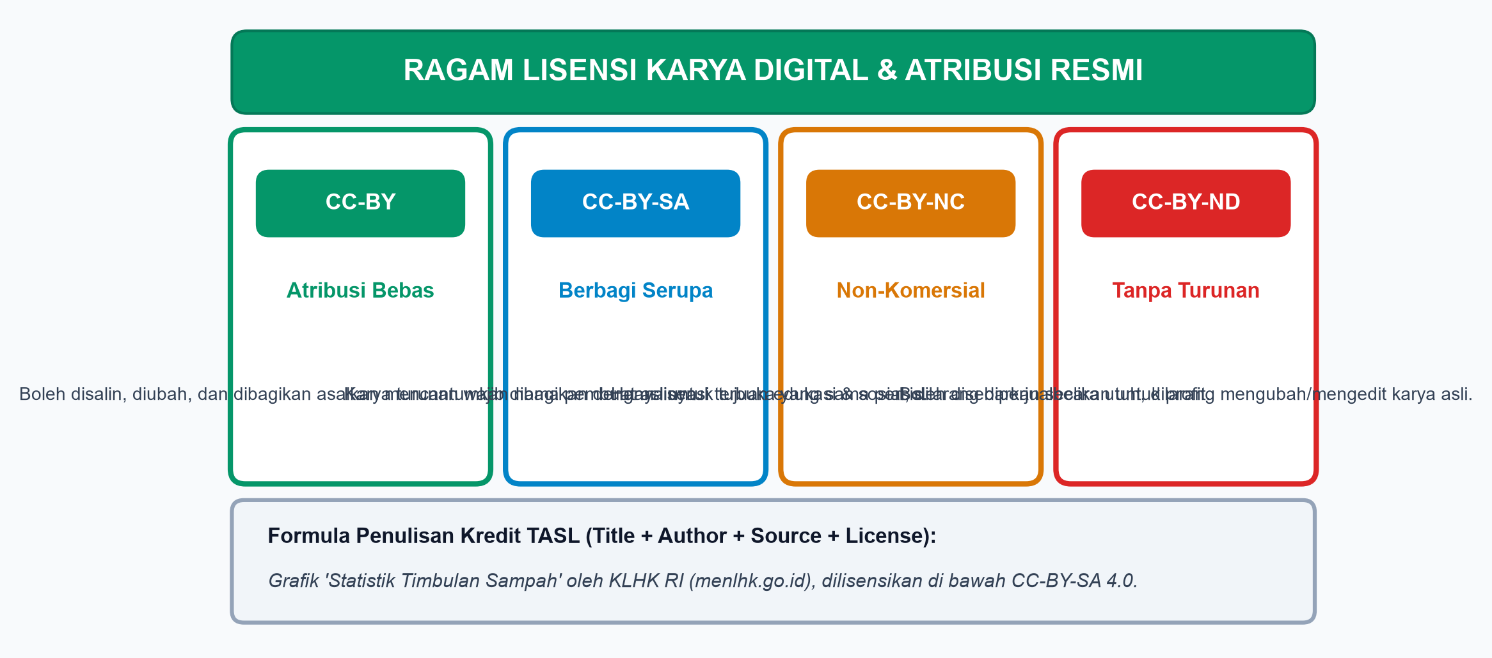
Gambar 2.4: Ragam Lisensi Karya Digital & Format Atribusi Resmi TASL
Perhatikan 4 jenis lisensi Creative Commons utama pada Gambar 2.4 di atas:
1. CC-BY (Atribusi Bebas): Boleh disalin, diedit, bahkan dikembangkan menjadi karya baru, asalkan pengguna mencantumkan nama pembuat aslinya.
2. CC-BY-SA (Atribusi - Berbagi Serupa / ShareAlike): Boleh dimodifikasi, tetapi hasil karya barumu harus dibagikan kembali dengan lisensi terbuka yang sama persis.
3. CC-BY-NC (Atribusi - Non Komersial): Boleh digunakan untuk tugas sekolah dan edukasi, tetapi dilarang keras diperjualbelikan untuk mencari uang.
4. CC-BY-ND (Atribusi - Tanpa Turunan / No Derivatives): Boleh disebarluaskan secara utuh, namun dilarang memotong, mengubah, atau mengedit karya aslinya.
Format Resmi Penulisan Kredit Karya (Rumus TASL):
Saat menyisipkan gambar berlisensi Creative Commons di slide atau poster infografismu, cantumkan kredit dengan rumus TASL:
• Title: Judul Karya
• Author: Nama Seniman / Fotografer
• Source: Tautan Alamat Sumber Asli (misal: Wikimedia Commons / Unsplash)
• License: Jenis Lisensi Terbuka (misal: CC-BY 4.0)
Contoh Kredit Atribusi Standar:
Infografis "Siklus Nyamuk Aedes" oleh Kementerian Kesehatan RI (kemkes.go.id), lisensi CC-BY-SA 4.0.
• • •
5. Pojok Karakter & Etika: Menolak Plagiarisme Grafis & Merawat Orisinalitas
Pernahkah kamu tergoda untuk mengunduh karya desain poster milik orang lain, menghapus nama pembuat aslinya di aplikasi edit foto, lalu menempelkan namamu sendiri sebagai perancangnya? Tindakan tersebut dinamakan PLAGIARISME GRAFIS.
1. Plagiarisme adalah Pencurian Intelektual: Mengambil pengakuan atas kerja keras orang lain adalah perbuatan tidak terpuji yang merusak integritas moral seorang pelajar.
2. Bangga atas Karya Sendiri: Meskipun karyamu sederhana, hasil goresan tangan dan kreasi mandiri memiliki nilai kebanggaan yang jauh lebih luhur daripada menjiplak karya orang lain secara curang.
3. Prinsip ATM (Amati, Tiru, Modifikasi): Terinspirasi oleh karya desainer lain adalah hal yang lumrah dalam seni, asalkan kamu memodifikasinya dengan sentuhan ide barumu sendiri, bukan menyalinnya secara persis 100%!
🔍 Jendela Fakta Sains & Teknologi:
Berdasarkan penelitian kognitif Massachusetts Institute of Technology (MIT), otak manusia mampu memproses dan memahami sebuah gambar visual hanya dalam waktu 13 milidetik! Oleh karena itu, infografis visual yang dirancang dengan baik 60.000 kali lebih cepat dicerna otak daripada membaca teks paragraf polos!
• • •
C. PROSES DAN AKTIVITAS BELAJAR (AYO MENCOBA)
Aktivitas Praktik: Bedah Redesain Slide Bermasalah (Sebelum vs Sesudah)
Mari kita latih kepekaan matamu dalam menerapkan prinsip CRAP pada slide yang buruk!
Bahan Kasus Slide:
Guru menampilkan sebuah slide proyektor bertuliskan:
"BAHAYA DEMAM BERDARAH DI MUSIM HUJAN: Nyamuk Aedes aegypti berkembang biak di genangan air bersih seperti bak mandi dan ban bekas. Nyamuk ini menggigit di pagi dan sore hari. Gejalanya demam tinggi mendadak, bintik merah di kulit, dan nyeri sendi. Pencegahannya adalah dengan 3M Plus yaitu menguras bak mandi, menutup tempat penampungan air, dan mendaur ulang barang bekas serta memelihara ikan pemakan jentik." (Seluruh kalimat ditulis rapat menggunakan font Comic Sans 12 pt warna merah di atas latar belakang foto genangan air hitam).
Tugas Kelompok (3 Siswa):
1. Identifikasi minimal 3 pelanggaran prinsip CRAP pada slide kasus di atas!
2. Rancang sketsa Redesain Slide Baru di buku catatanmu:
• Kontras: Gunakan judul tegas "3 Langkah Sakti Cegah Demam Berdarah".
• Ruang Kosong: Hapus paragraf berbelit, ganti dengan 3 ikon vektor sederhana (Ikon Ember Kuras, Ikon Tong Tertutup, Ikon Simbol Daur Ulang).
• Perataan: Susun 3 ikon tersebut secara sejajar mendatar dengan jarak proximity yang rapi.
3. Presentasikan sketsa barumu dan bandingkan kemudahan membacanya!
• • •
D. TUGAS PROYEK KINERJA SISWA (LKPD 2.1)
LEMBAR KERJA PESERTA DIDIK (LKPD 2.1)
Judul Proyek: Merancang Infografis Isu Sosial Sekolah Berbasis Cloud
Nama Anggota Kelompok: ............................................................
Tema Pilihan Infografis: [ ] Bahaya DBD & 3M Plus / [ ] Gerakan Anti-Perundungan (Stop Bullying)
Kelas / Tanggal Praktik: VII / ....................................................
1. Tujuan Praktikum
Kalian mampu memproduksi karya infografis digital ukuran poster tegak (Portrait), memadukan data statistik fakta, menerapkan prinsip desain C.R.A.P, dan mencantumkan kalimat atribusi lisensi Creative Commons secara sah menggunakan perkakas desain berbasis web (Canva / Google Slides / Inkscape).
2. Sketsa Tata Letak (Wireframe Layout)
• Bagian Header (Atas): Judul poster yang memikat + ilustrasi maskot utama.
• Bagian Body (Tengah): 3-4 blok poin data atau langkah aksi nyata dengan ikon visual modern.
• Bagian Footer (Bawah): Kotak pesan ajakan (Call to Action), logo sekolah, dan kalimat kredit atribusi sumber (TASL).
3. Lembar Audit Kepatuhan Desain Mandiri
□ Memiliki kontras warna yang tegas dan mudah dibaca dari jarak 2 meter (Skor: 20).
□ Konsisten menggunakan palet warna (maksimal 3 warna) dan jenis font (maksimal 2 font) (Skor: 20).
□ Tata letak elemen tersusun sejajar rapi (alignment) dan memiliki ruang kosong lega (Skor: 20).
□ Menggunakan ilustrasi legal dan memuat kalimat atribusi resmi sesuai rumus TASL (Skor: 25).
□ Pesan sosial jelas, menginspirasi, dan tidak mengandung unsur SARA/kekerasan (Skor: 15).
• Total Nilai Kinerja Proyek: .................... / 100
• • •
E. RANGKUMAN MATERI BAB II
1. Komunikasi Visual Digital memadukan unsur teks terkurasi (tipografi), hierarki visual grafis, ruang kosong lega, dan penyampaian pesan yang berfokus pada audiens.
2. Empat Prinsip Desain C.R.A.P:
• Contrast: Menegaskan perbedaan ukuran dan warna antar elemen untuk menciptakan hierarki visual.
• Repetition: Mengulang elemen visual (warna, font, bentuk) untuk menciptakan kesatuan gaya (konsistensi).
• Alignment: Mengatur garis perataan sejajar tak terlihat agar tata letak terlihat tertib dan rapi.
• Proximity: Mengelompokkan elemen yang berkaitan secara fisik dan memisahkan elemen yang berbeda.
3. Struktur Storyline 3 Babak memandu alur presentasi secara dramatis dan logis: Babak 1 (Masalah Menggugah), Babak 2 (Solusi Berbasis Data), dan Babak 3 (Ajakan Nyata Tindakan).
4. Creative Commons (CC) menyediakan lisensi terbuka resmi bagi kreator untuk membagikan karya cipta secara sah bagi kepentingan edukasi, dengan kewajiban mencantumkan kredit atribusi TASL (Title, Author, Source, License).
5. Kreator Berintegritas selalu menjunjung tinggi orisinalitas desain, menghargai jerih payah seniman lain, dan menolak segala bentuk plagiarisme grafis.
• • •
F. TES FORMATIF (UJI PEMAHAMAN HOTS)
Bagian 1: Pilihan Ganda (Pilihlah Jawaban A, B, C, atau D yang Paling Tepat!)
1. Ayu merancang poster kesehatan remaja dengan latar belakang warna kuning muda dan memilih warna teks isi berupa warna putih polos. Saat dicetak, poster tersebut sangat sulit dibaca oleh teman-temannya. Prinsip desain yang dilanggar oleh Ayu adalah prinsip...
A. Alignment
B. Contrast
C. Repetition
D. Proximity
2. Fajar membuat dokumen slide presentasi sebanyak 15 halaman. Pada halaman 1-5 ia menggunakan font Arial, pada halaman 6-10 berganti menjadi font Brush Script meliuk-liuk, dan pada halaman 11-15 berganti lagi menjadi font Gothic tebal dengan 7 variasi warna yang berbeda-beda di setiap slide. Desain Fajar dinilai tidak profesional karena mengabaikan prinsip...
A. Repetition (Konsistensi gaya visual)
B. Proximity
C. Dekomposisi
D. Flowchart ISO
3. Dalam merancang tata letak infografis digital, fungsi penting dari keberadaan Ruang Kosong (White Space / Negative Space) adalah...
A. Menunjukkan bahwa desainer kehabisan ide untuk menggambar
B. Menghemat biaya tinta printer saat dicetak di kertas
C. Memberikan area jeda bagi mata audiens agar informasi utama lebih menonjol dan tidak melelahkan otak
D. Menutupi kesalahan pengetikan huruf
4. Perhatikan struktur presentasi berikut:
Tahap 1: Menampilkan grafik kematian terumbu karang akibat sampah plastik.
Tahap 2: Mendemonstrasikan inovasi kantong belanja dari singkong.
Tahap 3: Mengajak seluruh warga sekolah membawa tas kain belanja sendiri mulai hari ini.
Tahap ke-3 pada struktur presentasi di atas berperan sebagai...
A. The Hook
B. The Conflict
C. Call to Action (Ajakan Nyata Bertindak)
D. Background Story
5. Simbol lisensi CC-BY-SA pada sebuah gambar ilustrasi vektor yang diunduh dari internet memiliki makna hukum bahwa...
A. Gambar tersebut boleh diunduh dan dijual secara bebas di toko buku tanpa izin
B. Gambar boleh digunakan dan dimodifikasi, dengan syarat mencantumkan nama pembuat asli (atribusi) dan karya baru hasil modifikasi wajib disebarkan dengan lisensi terbuka yang serupa (ShareAlike)
C. Gambar hanya boleh dilihat pada malam hari
D. Dilarang keras menggunakan gambar tersebut untuk keperluan sekolah
6. Manakah dari penulisan kredit sumber gambar di bawah ini yang paling lengkap dan mematuhi rumus baku TASL?
A. "Gambar ini saya unduh dari Google tadi siang."
B. "Sumber: Internet bebas."
C. "Ilustrasi 'Pahlawan Sudirman' oleh Rahmat Kurnia (Wikimedia Commons), dilisensikan di bawah CC-BY 4.0."
D. "Hak cipta milik saya sendiri seutuhnya."
7. Rian meletakkan teks keterangan foto persis di bawah gambar yang dijelaskannya dengan jarak 2 mm, sementara jarak antara teks keterangan tersebut dengan paragraf bab berikutnya diberi jeda 15 mm. Penerapan penataan jarak fisik ini merupakan wujud penerapan prinsip desain...
A. Proximity (Kedekatan elemen terkait)
B. Contrast
C. Infinite Loop
D. Data Cleaning
8. Perilaku mengunduh karya desain poster milik teman di media sosial, menghapus watermark nama aslinya, lalu memposting ulang karya tersebut dengan mengaku bahwa poster itu adalah buatannya sendiri merupakan tindakan tercela yang disebut...
A. Open Source Development
B. Plagiarisme Grafis
C. Digital Storytelling
D. Data Visualization
9. Penggunaan teks pada slide presentasi modern yang sangat efektif diatur oleh kaidah Less is More, yang artinya...
A. Menggunakan huruf sekecil mungkin agar muat seribu kata
B. Menyajikan informasi dalam poin-poin ringkas dan kata kunci tegas, membiarkan presenter menjelaskan detailnya secara lisan
C. Mengosongkan seluruh halaman slide tanpa teks sama sekali
D. Menuliskan seluruh isi buku pelajaran ke dalam bentuk paragraf rapat
10. Mengapa dalam merancang infografis untuk audiens umum, kita sebaiknya membatasi penggunaan warna maksimal 3 warna utama?
A. Karena cat monitor komputer akan cepat habis jika terlalu banyak warna
B. Agar tercipta keharmonisan visual (color harmony) yang teratur dan tidak memecah fokus perhatian pembaca
C. Supaya ukuran file gambar menjadi 1 kilobyte
D. Karena aturan undang-undang melarang warna keempat
• • •
Bagian 2: Soal Uraian Pemecahan Masalah Sistematis
1. Uraikan secara rinci 4 pilar prinsip desain komunikasi visual C.R.A.P (Contrast, Repetition, Alignment, Proximity) dan jelaskan dampak positif dari masing-masing pilar tersebut terhadap kualitas sebuah slide presentasi!
2. Jelaskan fungsi dari struktur Storyline 3 Babak dalam perancangan presentasi! Buatlah sebuah contoh garis besar naskah presentasi 3 babak bertema "Edukasi Bahaya Gadget bagi Kesehatan Remaja"!
3. Apa perbedaan hukum dan etika antara karya berhak cipta penuh (All Rights Reserved), karya lisensi terbuka (Creative Commons), dan karya milik bersama (Public Domain)?
4. Tuliskan rumus baku penulisan kredit sumber TASL (Title, Author, Source, License) dan buatlah 1 contoh kalimat atribusi yang sempurna untuk sebuah foto satwa komodo yang kamu ambil dari platform Wikimedia Commons!
5. Mengapa plagiarisme desain grafis dinilai sangat merugikan bagi perkembangan kreativitas seorang pelajar? Jelaskan bagaimana cara yang benar untuk mencari inspirasi desain tanpa terjerumus ke dalam tindakan plagiarisme!
• • •
G. KUNCI JAWABAN & PEMBAHASAN TES FORMATIF BAB II
Kunci Jawaban Pilihan Ganda:
1. B (Prinsip Contrast dilanggar: warna putih di atas kuning muda tidak memiliki kontras kecerahan yang memadai).
2. A (Prinsip Repetition dilanggar: font dan warna berganti-ganti secara liar tanpa konsistensi).
3. C (Ruang kosong / White Space memberikan jeda optik bagi otak untuk mencerna informasi utama).
4. C (Call to Action: seruan ajakan nyata untuk melakukan perubahan positif di akhir presentasi).
5. B (CC-BY-SA: wajib mencantumkan nama pembuat asli dan membagikan karya turunan dengan lisensi serupa).
6. C (Memenuhi kriteria TASL: Judul karya, nama pencipta, platform sumber, dan lisensi CC).
7. A (Proximity: mendekatkan elemen yang saling berhubungan secara logis dan menjauhkan yang berbeda).
8. B (Plagiarisme grafis: mengklaim karya visual orang lain sebagai milik pribadi).
9. B (Less is More: slide bukan dokumen teks bacaan, melainkan penguat visual pesan lisan presenter).
10. B (Membatasi palet warna mencegah kelelahan visual dan mempertahankan fokus tema desain).
Pedoman Pembahasan Soal Uraian:
1. Pilar C.R.A.P:
• Contrast: Menciptakan daya tarik visual dan mempertegas hierarki informasi penting.
• Repetition: Membangun identitas visual yang konsisten dan profesional di seluruh slide.
• Alignment: Menjaga keteraturan baris sehingga mata audiens membaca secara alami dan tertata.
• Proximity: Mengorganisasi informasi dalam kelompok logis sehingga mudah dipahami dalam sekejap.
2. Storyline 3 Babak (Kasus Gadget):
• Babak 1 (Masalah): Paparan data survei bahwa 70% siswa kelas 7 tidur larut malam akibat bermain ponsel hingga konsentrasi belajar menurun drastis.
• Babak 2 (Solusi Data): Memperlihatkan hasil eksperimen: tidur cukup 8 jam meningkatkan nilai tes sebesar 25%; demonstrasi aplikasi pengunci layar otomatis jam 21.00.
• Babak 3 (Call to Action): Ajakan bersama: "Matikan ponselmu pukul 21.00 malam ini dan rasakan kesegaran tubuhmu esok pagi!".
3. Perbedaan Status Hak Cipta:
• All Rights Reserved (©): Seluruh hak dipegang pencipta; dilarang menyalin/memodifikasi tanpa izin resmi tertulis.
• Creative Commons (CC): Boleh digunakan secara legal untuk edukasi/sosial dengan mematuhi syarat lisensi (atribusi, non-komersial, dll).
• Public Domain (CC0): Karya bebas dari hak cipta (masa berlaku habis atau diserahkan sukarela); bebas dipakai tanpa syarat apapun.
4. Rumus TASL & Contoh:
• Rumus: Title + Author + Source + License.
• Contoh: Foto "Komodo Dragon in Rinca Island" oleh Charles J. Sharp (Wikimedia Commons), dilisensikan di bawah CC-BY-SA 4.0.
5. Bahaya Plagiarisme & Cara Benar: Plagiarisme mematikan daya nalar kreatif dan menumbuhkan rasa malas. Cara benar: Menerapkan prinsip ATM (Amati tata letaknya, Tiru susunan hirarkinya, Modifikasi dengan warna, ilustrasi, dan idemu sendiri secara orisinal).
• • •
H. REFLEKSI & METAKOGNISI DIRI
Salinlah tabel refleksi metakognisi ini ke buku jurnal kodingmu dan berikan tanda centang (✓) sesuai dengan evaluasi belajarmu:
No | Indikator Kompetensi Pembelajaran | Sangat Menguasai 🌟 | Cukup Menguasai 👍 | Perlu Pendampingan 📖
1 | Saya memahami penerapan prinsip C.R.A.P dalam desain presentasi. | [ ] | [ ] | [ ]
2 | Saya mampu menyusun storyline presentasi dengan struktur 3 babak. | [ ] | [ ] | [ ]
3 | Saya memahami ragam lisensi Creative Commons dan aturan pemakaiannya. | [ ] | [ ] | [ ]
4 | Saya mampu menuliskan kredit atribusi sumber sesuai kaidah TASL. | [ ] | [ ] | [ ]
5 | Saya bangga memproduksi desain orisinal dan menolak plagiarisme grafis. | [ ] | [ ] | [ ]
Pencapaian Misi Bab II:
Selamat! Kalian resmi meraih:
🎖️ LENCANA MEDALI KOMUNIKATOR VISUAL EDUKATIF (FASE D KELAS VII) 🎖️
"Sentuhlah hati audiens dengan keindahan desain, kebenaran data, dan keadaban karya cipta!"

BAB III MENYELAMI KECERDASAN ARTIFISIAL GENERATIF (GENAI) & ETIKA KRITIS
MISI 3: PENYELIDIK FAKTA & ETIKA KECERDASAN ARTIFISIAL
• Alokasi Waktu: 16 Jam Pelajaran (8 Pertemuan @ 2 JP)
• Elemen Capaian Pembelajaran: Literasi dan Etika Kecerdasan Artifisial (LEKA)
• Target Lencana Koder: Medali Penyelidik Fakta & Etika AI (Bintang Emas Fase D)
• • •
A. PENDAHULUAN: JEBAKAN HALUSINASI & DEEPFAKE AI
Pagi itu, suasana di laboratorium komputer SMP Nusantara mendadak heboh. Fajar memanggil kedua sahabatnya, Rian dan Ayu, untuk melihat layar komputernya dengan mata membelalak takjub.
"Teman-teman, cepat kemari! Lihat teknologi luar biasa ini!" seru Fajar penuh decak kagum. "Aku baru saja mencoba sebuah aplikasi kecerdasan artifisial generatif berbasis web. Aku mengetikkan satu kalimat perintah: 'Buatkan artikel sejarah lengkap tentang Kejayaan Kerajaan Majapahit', dan hanya dalam waktu tiga detik, komputer langsung mengetik sendiri naskah sepanjang lima halaman dengan tata bahasa yang sangat rapi dan meyakinkan!"
Ayu ikut membungkuk menatap layar monitor. "Wah, hebat sekali! Bahasanya tampak seperti tulisan seorang profesor sejarah di universitas! Tidak ada salah ketik sedikit pun!"
Namun, Rian yang memiliki ketelitian tinggi sebagai analis data membaca baris demi baris teks tersebut secara cermat. Tiba-tiba, telunjuk Rian terhenti di paragraf ketiga. Keningnya berkerut rapat.
"Tunggu dulu, Fajar! Coba kamu baca kalimat di baris ini baik-baik!" kata Rian dengan nada serius.
Fajar membaca kalimat yang ditunjuk Rian: "Pada tahun 1355 Masehi, Raja Hayam Wuruk segera mengirimkan pesan darurat melalui sambungan telepon seluler satelit kepada Mahapatih Gajah Mada untuk memerintahkan armada laut berkumpul di pelabuhan Tuban."
Seketika tawa Ayu meledak. "Hahaha! Telepon seluler di zaman Majapahit abad ke-14? Itu mustahil sekali! Tujuh ratus tahun yang lalu listrik saja belum ditemukan manusia, apalagi menara sinyal telepon seluler!"
Fajar tertegun dengan wajah memerah. "Lho, tapi kenapa komputernya menulis kalimat itu dengan sangat yakin dan percaya diri? Padahal kalimat sebelum dan sesudahnya adalah fakta sejarah yang benar!"
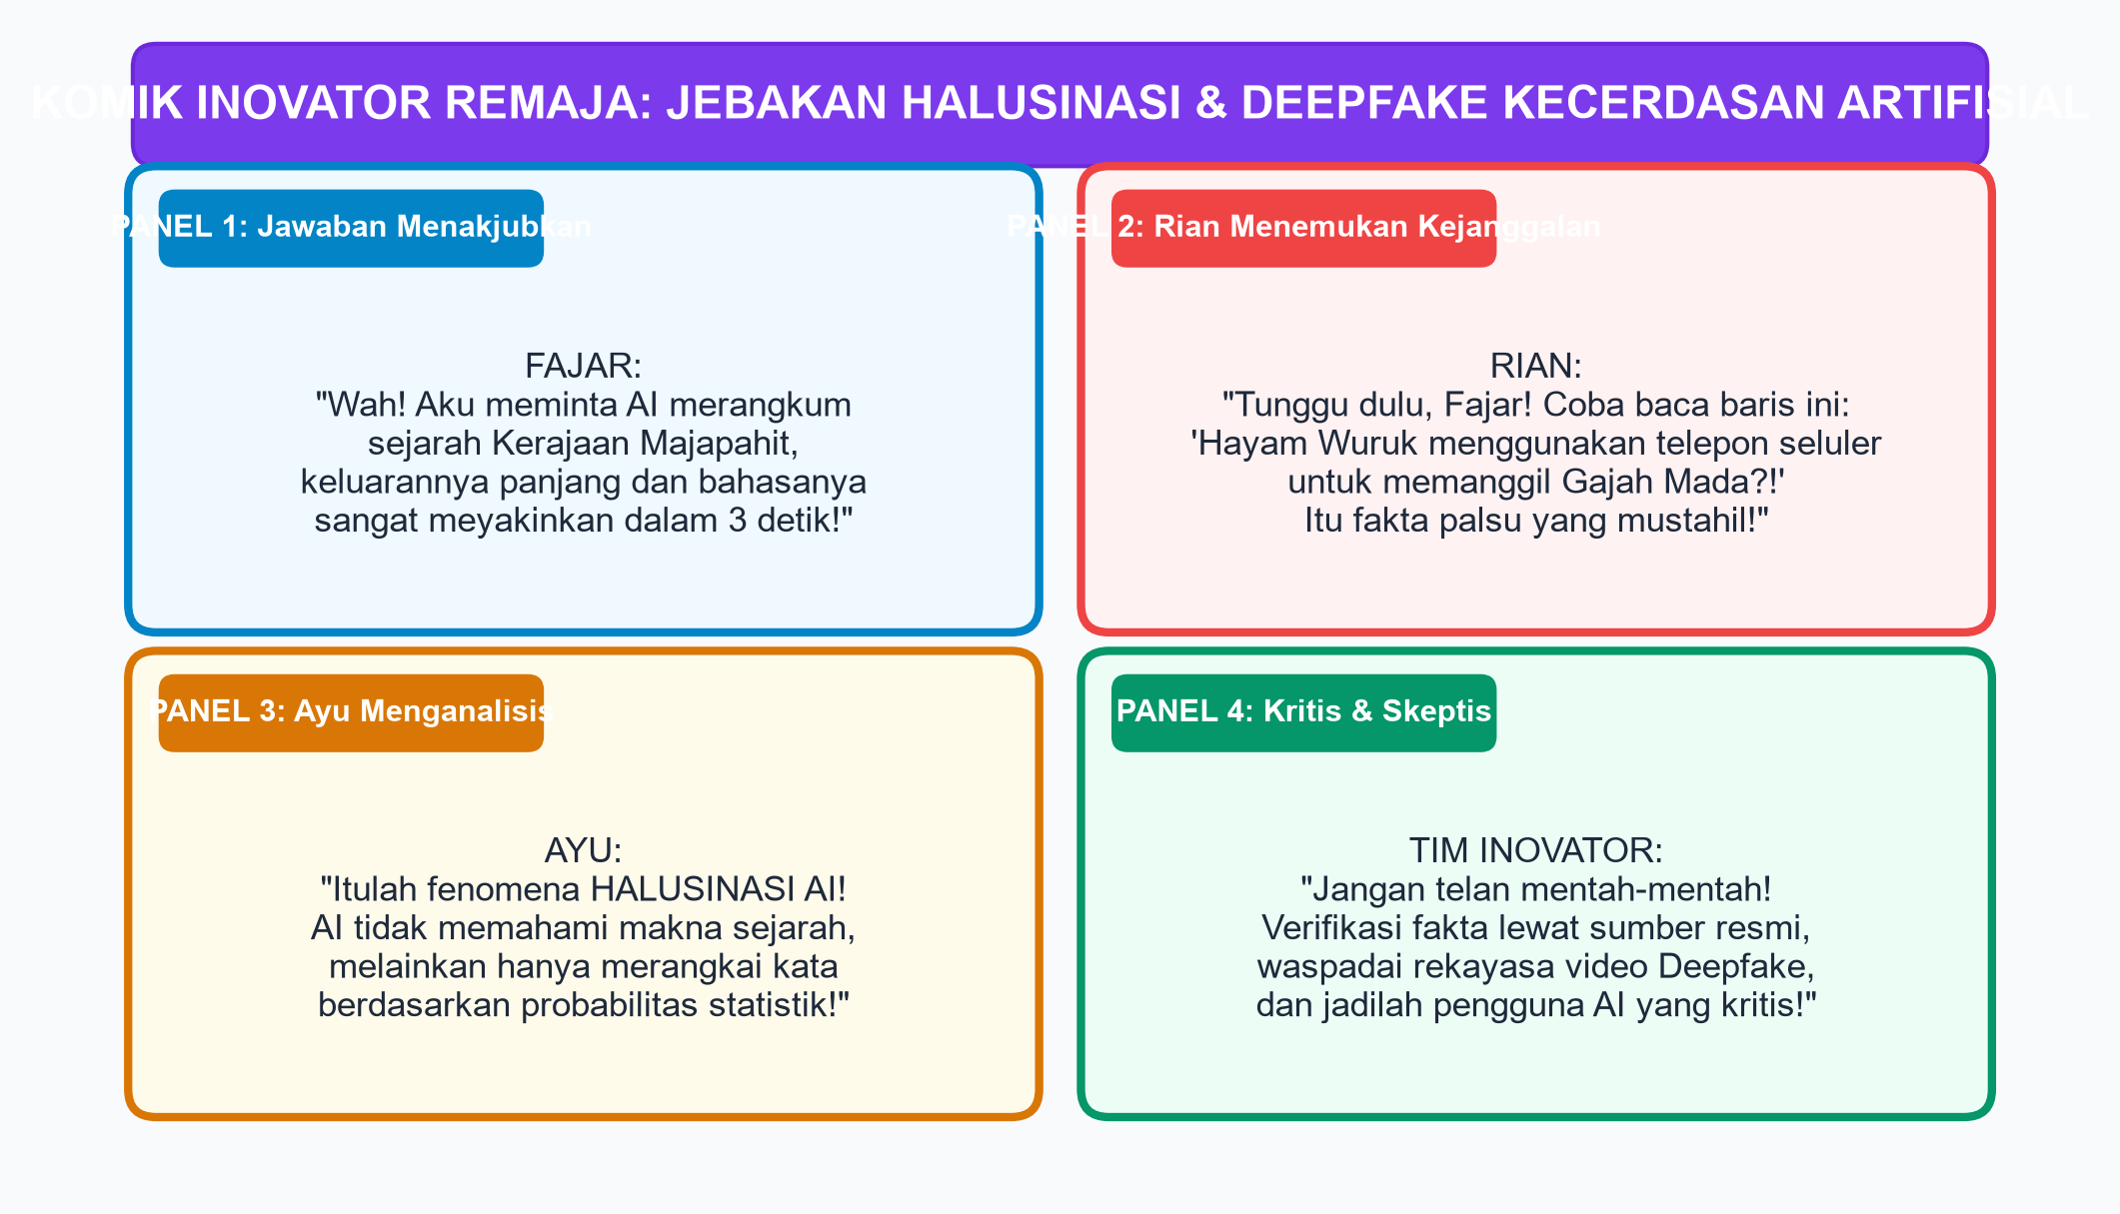
Gambar 3.1: Komik Inovator Remaja — Jebakan Halusinasi & Deepfake Kecerdasan Artifisial
"Itulah yang di dunia sains komputer dinamakan HALUSINASI KECERDASAN ARTIFISIAL (AI Hallucination)!" jelas Rian dengan lugas. "Banyak orang mengira kecerdasan artifisial adalah makhluk pintar yang tahu segalanya. Padahal kenyataannya, AI generatif tidak memiliki akal budi sejati. AI hanya mesin penebak kata statistik! Jika kita tidak bersikap kritis, kita bisa terjerumus menyebarkan berita palsu!"
"Tidak hanya itu," tambah Ayu dengan mimik serius. "Kemarin pamanku hampir kehilangan uang tabungan karena menerima panggilan telepon video dari seseorang yang wajah dan suaranya persis kepala desa kami, padahal itu adalah rekayasa video palsu DEEPFAKE buatan AI!"
Fajar menghela napas panjang dan menyadari betapa pentingnya ilmu etika teknologi. "Ternyata kecerdasan buatan menyimpan jebakan yang sangat berbahaya jika kita menelannya mentah-mentah! Yuk, kita selidiki rahasia di balik dapur kerja AI dan cara membedah kebenarannya!"
Pertanyaan Pemantik Kritis:
1. Mengapa sebuah program komputer yang sangat canggih bisa mengarang cerita fiktif yang salah total dengan gaya bahasa yang begitu percaya diri?
2. Bagaimana sebuah model bahasa kecerdasan artifisial dapat dilatih membaca miliaran teks internet namun tetap tidak memahami makna kebenaran yang sesungguhnya?
3. Apa yang membedakan integritas berpikir seorang pelajar sejati dengan seseorang yang hanya mengandalkan salin-tempel (copy-paste) jawaban dari kecerdasan artifisial? Mari kita bedah bersama!
• • •
B. KONSEP DAN MATERI PEMBELAJARAN
1. Apa Itu AI Generatif? Dari Meniru Pola Menjadi Pencipta Konten
Pada jenjang Sekolah Dasar, kalian telah mempelajari AI Diskriminatif / Klasifikasi (Classification AI), yaitu sistem cerdas yang bertugas memilah, mengelompokkan, atau mengenali objek yang sudah ada (misalnya: membedakan foto kucing vs anjing, atau membaca pelat nomor mobil).
Namun, dalam beberapa tahun terakhir, dunia menyaksikan revolusi raksasa bernama KECERDASAN ARTIFISIAL GENERATIF (Generative AI / GenAI). AI generatif tidak hanya mengklasifikasikan benda, melainkan memiliki kemampuan untuk MENCIPTAKAN KONTEN BARU (Generate New Content) berupa naskah teks, lukisan citra, musik orkestra, video animasi, hingga baris kode pemrograman berdasarkan instruksi masukan (prompt) dari manusia!
Tiga rumpun utama AI Generatif meliputi:
1. Generator Teks (Large Language Models - LLM): Mampu menjawab pertanyaan, menulis puisi, merangkum dokumen ilmiah, dan menerjemahkan antarbahasa manusia (contoh: ChatGPT, Google Gemini, Claude).
2. Generator Gambar & Seni Visual (Image Generators): Mengubah deskripsi teks menjadi lukisan atau foto fotorealistik dalam hitungan detik (contoh: Midjourney, DALL-E, Stable Diffusion).
3. Generator Audio & Vokal (Voice & Music Synthesis): Menghasilkan komposisi musik instrumen atau menirukan suara vokal manusia (Voice Cloning).
• • •
2. Di Balik Dapur Model Bahasa Besar (LLM): Penebak Kata Berikutnya
Bagaimana sebuah Model Bahasa Besar (LLM) bekerja di balik layar sirkuit komputernya? Apakah AI benar-benar 'berpikir' dan memiliki kesadaran seperti manusia? Jawabannya adalah: TIDAK.
Secara ilmiah, LLM bekerja menggunakan prinsip PREDIKSI PROBABILISTIK KATA BERIKUTNYA (Next Token Prediction).
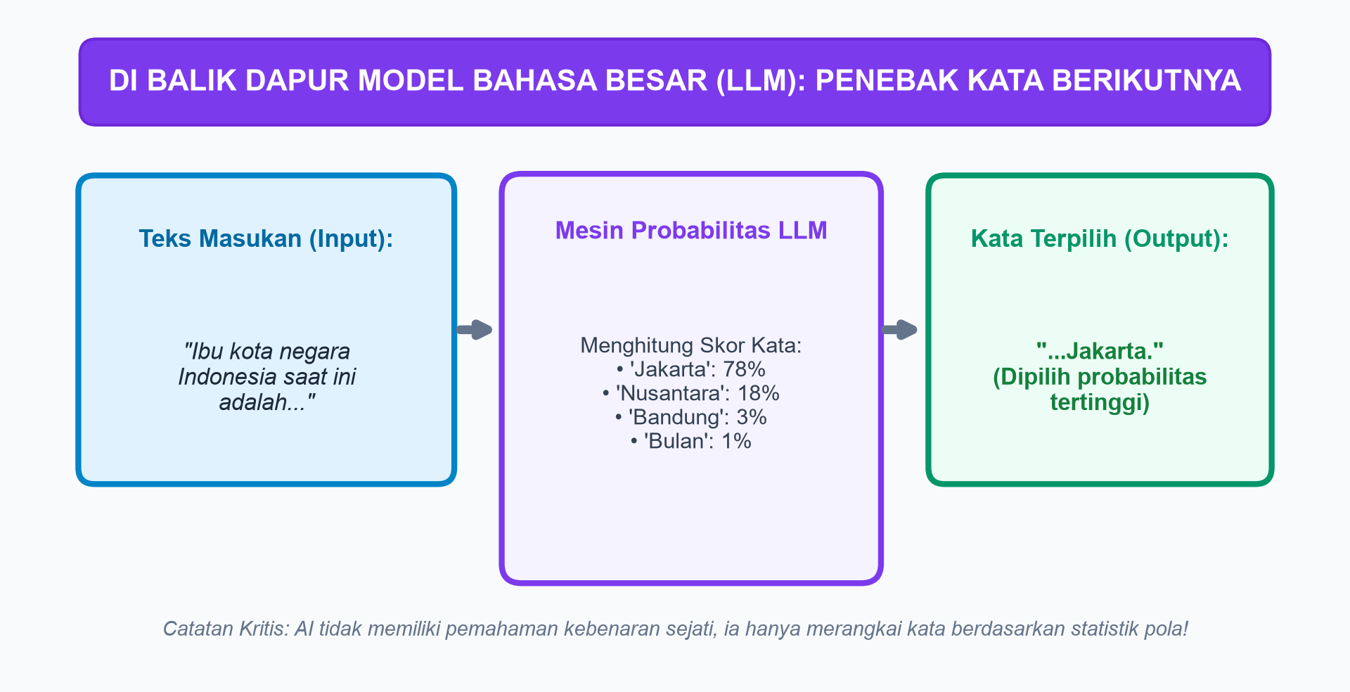
Gambar 3.2: Di Balik Dapur Model Bahasa Besar (LLM) — Penebak Kata Berikutnya
Mari kita amati alur kerja pada Gambar 3.2 di atas:
1. Membaca Miliaran Teks: Selama masa pelatihan (training), AI diberi makan ratusan miliar kalimat dari buku digital, artikel Wikipedia, berita daring, dan forum internet.
2. Memetakan Hubungan Kata (Neural Network Weights): AI mencatat secara statistik kata apa saja yang paling sering muncul berdampingan dalam bahasa manusia.
3. Menebak Token Berikutnya: Ketika pengguna mengetikkan kalimat:
"Ibu kota negara Indonesia saat ini adalah..."
Komputer tidak memahami geografi atau tanah air Indonesia. Komputer hanya menghitung skor probabilitas kata berikutnya:
• Peluang kata "Jakarta": 78%
• Peluang kata "Nusantara": 18%
• Peluang kata "Bandung": 3%
• Peluang kata "Bulan": 1%
4. Komputer memilih kata dengan skor tertinggi, yaitu "Jakarta", lalu proses ini diulang untuk menebak kata selanjutnya satu demi satu hingga terbentuk satu paragraf utuh!
• • •
3. Tiga Tantangan & Keterbatasan Utama AI Generatif
Karena cara kerjanya murni berbasis statistik probabilitas susunan kata dan bukan pemahaman nalar sejati, AI generatif memiliki keterbatasan kritis yang wajib diwaspadai:
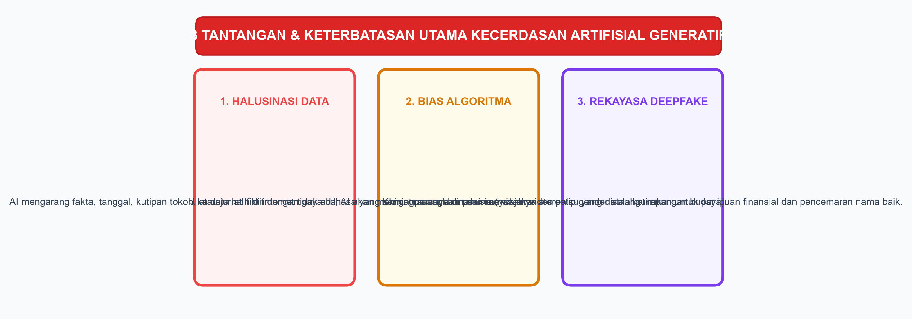
Gambar 3.3: 3 Tantangan & Keterbatasan Utama Kecerdasan Artifisial Generatif
A. Fenomena Halusinasi AI (AI Hallucination)
Halusinasi terjadi ketika model AI menyajikan fakta palsu, angka statistik fiktif, kutipan tokoh karangan, atau judul buku ilmiah yang tidak pernah ada di dunia nyata, dengan susunan tata bahasa yang sangat meyakinkan dan percaya diri.
Penyebab: AI tidak memiliki verifikator fakta (Fact Checker) di dalam otaknya. Target AI hanyalah menyusun kalimat yang terdengar masuk akal secara gramatikal, terlepas dari apakah isi kalimat itu benar atau salah!
B. Bias Algoritma (Algorithmic Bias)
AI adalah cerminan dari data internet yang dipelajarinya. Jika data internet di masa lalu penuh dengan prasangka sosial atau ketimpangan informasi, maka AI akan mereproduksi prasangka tersebut:
• Contoh Bias Gender: Ketika diminta membuat gambar dengan prompt "Seorang dokter sedang memimpin rapat bersama perawat", AI generator sering kali otomatis melukiskan dokter sebagai pria dan perawat sebagai wanita.
• Contoh Bias Budaya: Informasi tentang sejarah lokal Nusantara sering kali kalah lengkap atau terdistorsi dibandingkan sejarah negara-negara barat, karena mayoritas data latih internet berbahasa Inggris.
C. Keterbatasan Data Kedaluwarsa (Knowledge Cutoff)
Model AI memiliki batas tanggal akhir data latih (Cutoff Date). AI tidak mengetahui peristiwa yang terjadi kemarin sore kecuali model tersebut telah dihubungkan secara khusus dengan mesin peramban web (web search retrieval).
• • •
4. Rekayasa Manipulasi Deepfake & Panduan Detektif Digital
Salah satu dampak paling berbahaya dari perkembangan AI generatif adalah teknologi DEEPFAKE, yaitu rekayasa media digital sintetis yang menggabungkan kecerdasan buatan untuk mengubah wajah seseorang (Face Swap) atau menirukan suara vokal seseorang secara identik (Voice Cloning).
Teknologi deepfake kerap disalahgunakan oleh penjahat siber untuk:
• Melakukan penipuan telepon darurat palsu kepada keluarga mengatasnamakan anak yang diculik atau ditahan polisi.
• Membuat video hoaks manipulasi pejabat negara seolah-olah mengumumkan kebijakan kontroversial untuk memicu kerusuhan publik.
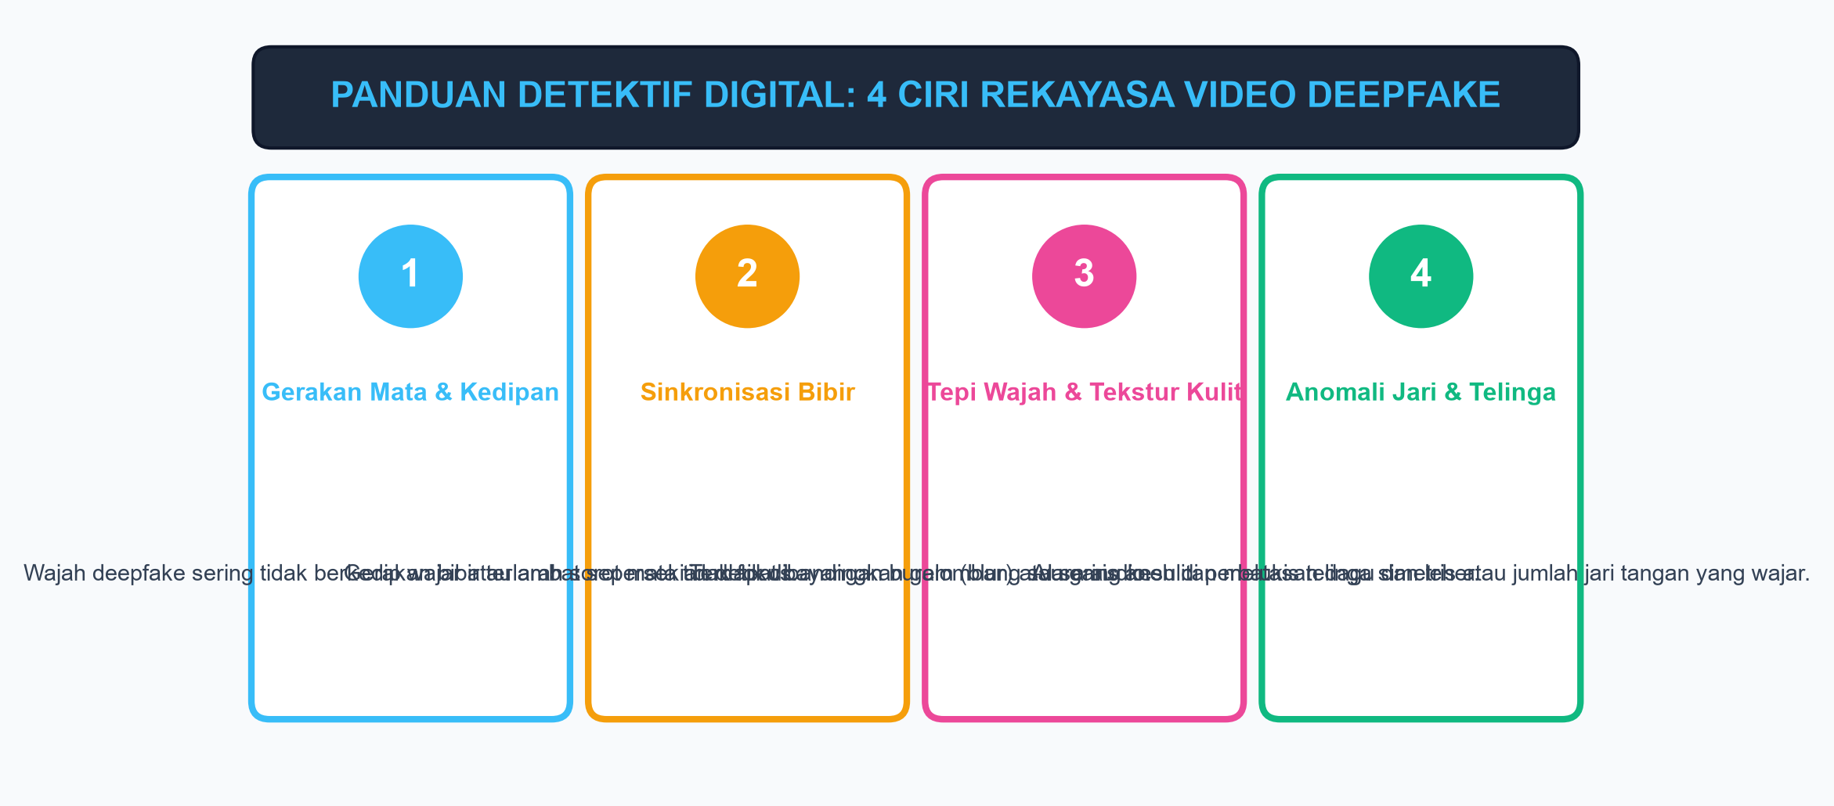
Gambar 3.4: Panduan Detektif Digital — 4 Ciri Rekayasa Video Deepfake
Untuk melindungi diri dan masyarakat, terapkan 4 Jurus Detektif Siber Mendeteksi Deepfake pada Gambar 3.4:
1. Periksa Gerakan Kedipan Mata (Blinking Patterns):
Video deepfake buatan AI versi gratis sering kali memiliki ekspresi mata yang kaku, jarang berkedip secara alami, atau arah tatapan pupil mata tidak simetris.
2. Sinkronisasi Gerak Bibir (Lip-Sync Lag):
Perhatikan gerakan mulut saat mengucapkan huruf vokal (A, I, U, E, O) atau konsonan letup (B, P, M). Pada video palsu, sering terdapat keterlambatan sepersekian detik antara bentuk bibir dengan suara yang terdengar.
3. Periksa Tepian Garis Wajah (Edge Artifacts):
Amati perbatasan antara dagu dengan leher atau garis rambut dengan dahi. Biasanya tampak bercak buram (blur), warna kulit yang tidak merata, atau efek kilatan cahaya yang aneh saat kepala menoleh cepat.
4. Anomali Detail Anggota Tubuh:
AI generator sering kali kesulitan melukiskan anatomi yang rumit, seperti jumlah jari tangan yang lebih dari lima, telinga yang bentuknya tidak wajar, atau kacamata yang gagangnya melayang tanpa menempel di hidung.
• • •
5. Pojok Karakter & Etika: Integritas Akademik Siswa Abad ke-21
Kehadiran kecerdasan artifisial generatif menguji nilai kejujuran dan kemandirian moral setiap pelajar:
1. Bahaya Ketergantungan Kognitif (Brain Atrophy):
Jika setiap tugas esai, karangan puisi, atau pemecahan soal matematika selalu kalian serahkan bulat-bulat kepada AI untuk mengerjakannya, maka otot nalar dan daya kritis otak kalian akan melemah karena tidak pernah dilatih berpikir!
2. Larangan Plagiarisme AI:
Menyalin (copy-paste) teks keluaran AI lalu mengklaimnya sebagai hasil karya pikiran sendiri di hadapan guru adalah pelanggaran etika kejujuran akademik yang sangat memalukan.
3. Posisikan AI sebagai Teman Diskusi (Tutor), Bukan Pengganti Diri:
Gunakan AI untuk membantu mencari sudut pandang baru, mengoreksi tata bahasa tulisanmu sendiri, atau memberikan analogi konsep sains yang sulit. Namun, hasil akhir karya dan pemikiran harus tetap murni lahir dari kecerdasan nurani kalian sendiri!
🔍 Jendela Fakta Sains & Teknologi:
Pada Konferensi Tingkat Tinggi AI Seoul 2024, para pemimpin dunia menyepakati pembentukan kerangka keselamatan global AI Safety Institute untuk memantau risiko model AI super canggih agar tidak disalahgunakan untuk perang siber atau penyebaran disinformasi massal!
• • •
C. PROSES DAN AKTIVITAS BELAJAR (AYO MENCOBA)
Aktivitas Detektif: Komparasi Kritis Teks AI vs Ensiklopedia Sejarah
Mari kita uji ketajaman analisismu dalam melacak halusinasi data kecerdasan artifisial!
Langkah Eksperimen di Laboratorium:
1. Masuklah ke platform AI edukasi terkurasi di bawah bimbingan guru.
2. Ketikkan prompt uji sejarah lokal Indonesia berikut:
"Jelaskan peran tokoh pahlawan I Gusti Ngurah Rai dalam pertempuran Puputan Margarana di Bali, sebutkan tanggal peristiwa, jumlah pasukan, dan nama benteng pertahanannya!"
3. Salin teks jawaban yang dihasilkan oleh AI ke dokumen kerjamu.
4. Bukalah buku teks resmi Sejarah Indonesia dari Kementerian Pendidikan Dasar dan Menengah atau ensiklopedia daring resmi Perpustakaan Nasional RI.
5. Lakukan Uji Silang Fakta (Cross-Checking):
□ Apakah tanggal peristiwa yang disebutkan AI cocok dengan buku sejarah resmi?
□ Apakah nama-nama lokasi geografis dan pasukan yang disebut AI benar-benar ada di Bali?
□ Apakah kamu menemukan adanya halusinasi data fiktif pada teks AI tersebut?
6. Lingkari setiap kalimat yang tidak akurat menggunakan spidol merah dan diskusikan hasilnya bersama teman sekelas!
• • •
D. TUGAS PROYEK KINERJA SISWA (LKPD 3.1)
LEMBAR KERJA PESERTA DIDIK (LKPD 3.1)
Judul Portofolio: Lembar Audit Integritas Informasi Hasil AI Generatif
Nama Anggota Kelompok: ............................................................
Kelas / Tanggal Praktik: VII / ....................................................
1. Tujuan Praktikum
Kalian mampu mengidentifikasi keterbatasan model bahasa besar (LLM), menemukan bukti halusinasi data ilmiah, dan merumuskan langkah verifikasi kebenaran (Fact-Checking) secara sistematis.
2. Tabel Formulir Audit Informasi Teks AI
Parameter Audit | Klaim yang Dihasilkan oleh AI | Hasil Verifikasi Buku / Sumber Resmi | Status Fakta (Akurat / Halusinasi) | Bukti Sumber Resmi Rujukan
Tanggal Peristiwa | ........................................... | ........................................... | [ ] Akurat / [ ] Halusinasi | ....................................
Nama Tokoh Terkait | ........................................... | ........................................... | [ ] Akurat / [ ] Halusinasi | ....................................
Kutipan / Referensi | ........................................... | ........................................... | [ ] Akurat / [ ] Halusinasi | ....................................
3. Strategi Tiga Langkah Penyelamat Verifikasi (3-Cek)
Jelaskan tindakan kelompokmu dalam memverifikasi berita atau konten digital mencurigakan:
• Cek 1 (Cek Sumber Asli): .........................................................................................................
• Cek 2 (Cek Tanggal & Konteks): ...............................................................................................
• Cek 3 (Cek Verifikasi Ahli): ...................................................................................................
4. Rubrik Penilaian Proyek Mandiri
□ Ketelitian menemukan kejanggalan atau potensi halusinasi teks AI (Skor: 35).
□ Kualitas sumber referensi pembanding resmi yang terpercaya (Skor: 30).
□ Kejelasan rumusan strategi 3-Cek dalam melawan deepfake dan disinformasi (Skor: 20).
□ Menunjukkan komitmen integritas moral dan etika akademik yang tinggi (Skor: 15).
• Total Nilai Kinerja Proyek: .................... / 100
• • •
E. RANGKUMAN MATERI BAB III
1. AI Generatif (GenAI) adalah cabang kecerdasan buatan mutakhir yang mampu memproduksi konten orisinal baru (teks, gambar, audio, kode program) berdasarkan perintah bahasa alami (prompt) dari manusia.
2. Model Bahasa Besar (LLM) tidak memiliki pemahaman kebenaran sejati seperti pikiran manusia, melainkan bekerja murni berdasarkan Prediksi Probabilitas Kata Berikutnya (Next Token Prediction) dari statistik data pelatihan.
3. Tiga Keterbatasan Kritis AI Generatif:
• Halusinasi AI: Menghasilkan informasi keliru atau fiktif dengan gaya bahasa yang sangat meyakinkan.
• Bias Algoritma: Meniru dan memperkuat prasangka gender, ras, atau ketimpangan budaya masa lalu.
• Keterbatasan Data Kedaluwarsa: Tidak mengetahui fakta terkini di luar batasan masa latihannya.
4. Teknologi Deepfake merekayasa wajah (Face Swap) dan suara vokal (Voice Cloning) secara sintetis yang berpotensi disalahgunakan untuk penipuan siber. Ciri deteksinya meliputi kedipan mata kaku, kelambatan gerak bibir, anomali garis tepi wajah, dan ketidakwajaran detail fisik.
5. Integritas Akademik Abad 21 menuntut setiap pelajar untuk memosisikan AI sebagai mitra belajar (tutor reflektif), menolak jalan pintas plagiarisme salin-tempel, dan memegang tanggung jawab penuh atas setiap karya yang dipublikasikan.
• • •
F. TES FORMATIF (UJI PEMAHAMAN HOTS)
Bagian 1: Pilihan Ganda (Pilihlah Jawaban A, B, C, atau D yang Paling Tepat!)
1. Sistem kecerdasan artifisial yang mampu menghasilkan esai narasi sejarah, menyusun kode program Python, dan melukis gambar pemandangan baru berdasarkan instruksi teks pengguna dikelompokkan ke dalam kategori...
A. AI Diskriminatif
B. AI Generatif (GenAI)
C. Kalkulator Mekanik
D. Scanner Optik
2. Di balik layar komputasi, cara kerja utama Model Bahasa Besar (LLM) seperti Google Gemini atau ChatGPT dalam menyusun kalimat adalah...
A. Merenungkan makna filosofis kehidupan menggunakan hati nurani buatan
B. Menghitung probabilitas statistik kemunculan kata atau potongan kata berikutnya (Next Token Prediction)
C. Mengirimkan operator manusia rahasia untuk mengetikkan jawaban secara sembunyi-sembunyi
D. Membaca pikiran pengguna melalui gelombang elektromagnetik layar
3. Fajar meminta sebuah model AI menyebutkan nama ilmuwan penemu vaksin penyakit tertentu. AI memberikan jawaban berupa nama seorang ilmuwan fiktif lengkap dengan nama jurnal ilmiah dan nomor halaman yang setelah dilacak di perpustakaan nasional ternyata tidak pernah ada. Kejadian ini merupakan contoh nyata dari fenomena...
A. Hardware Failure
B. Halusinasi AI (AI Hallucination)
C. Cache Memory
D. Enkripsi Data
4. Ketika sebuah AI generator gambar diminta melukiskan "Sosok Pilot Pesawat Terbang" dan dalam 100 kali percobaan selalu menghasilkan gambar laki-laki tanpa pernah menghasilkan gambar pilot perempuan satu pun, masalah etika yang sedang terjadi pada sistem AI tersebut adalah...
A. Halusinasi grafis
B. Bias algoritma (Algorithmic Bias)
C. Kerusakan piksel layar monitor
D. Efisiensi daya listrik
5. Ibu guru menerima pesan suara (Voice Note) WhatsApp dari kepala sekolah yang meminta mentransfer dana kas sekolah sebesar lima juta rupiah ke rekening pribadi yang tidak dikenal. Suara pada rekaman tersebut terdengar persis seperti suara asli kepala sekolah. Tindakan paling aman dan kritis yang wajib diambil ibu guru sebelum bertindak adalah...
A. Langsung mentransfer uang tersebut karena takut dimarahi kepala sekolah
B. Membagikan pesan suara tersebut ke seluruh grup kelas agar siswa tahu
C. Melakukan verifikasi langsung (Cross-Check) dengan menemui kepala sekolah secara fisik atau menelepon ke nomor telepon seluler resminya untuk memastikan kebenaran pesan
D. Menghapus nomor kontak kepala sekolah dari ponsel
6. Rekayasa media digital yang mengganti wajah seorang aktor film dengan wajah tokoh politik terkenal menggunakan algoritma kecerdasan buatan disebut teknologi...
A. Face Swap Deepfake
B. Algoritma Flowchart
C. Format Atribusi TASL
D. Infinite Loop
7. Manakah di antara ciri-ciri visual berikut yang merupakan petunjuk kuat bahwa sebuah video rekaman pidato di internet adalah hasil manipulasi rekayasa Deepfake?
A. Video memiliki resolusi layar 4K yang sangat jernih
B. Gerakan kedipan mata tidak alami, sinkronisasi gerakan bibir terlambat dibandingkan audio, dan ada bayangan buram aneh di garis batas dagu
C. Pembicara mengenakan kemeja batik resmi
D. Rekaman video diunggah di situs berita resmi pemerintah
8. Rian diberikan tugas oleh guru bahasa Indonesia untuk menulis sebuah cerpen bertema persahabatan. Rian menggunakan AI untuk menulis seluruh cerita dari awal sampai akhir dalam waktu 5 detik, lalu langsung mengumpulkannya dengan nama dirinya sendiri tanpa membaca atau mengeditnya. Tindakan Rian tersebut melanggar prinsip...
A. Prinsip Desain Proximity
B. Integritas dan kejujuran akademik
C. Protokol keamanan jaringan WiFi
D. Standardisasi Flowchart ISO
9. Cara pemanfaatan kecerdasan artifisial generatif yang paling positif, etis, dan mendukung perkembangan nalar kritis bagi seorang siswa SMP adalah...
A. Menyuruh AI mengerjakan seluruh PR matematika dan menyalin hasilnya mentah-mentah ke buku tugas
B. Menggunakan AI sebagai mitra diskusi untuk mengecek kelemahan argumen esai pribadi, mencari analogi konsep sains yang sulit, dan memverifikasi faktanya kembali lewat buku teks resmi
C. Menggunakan AI untuk membuat gambar ejekan foto teman sekelas
D. Meminta AI meretas kata sandi akun media sosial teman
10. Mengapa kita tidak boleh memasukkan data sensitif—seperti nomor induk kependudukan (NIK), foto kartu keluarga, atau kata sandi pribadi—ke dalam kotak obrolan prompt AI publik di internet?
A. Karena teks tersebut dapat disimpan dan digunakan kembali oleh perusahaan AI untuk melatih model bahasa mereka sehingga privasi data kita bocor ke pengguna lain
B. Karena komputer akan langsung mati mendadak
C. Karena server AI akan kelebihan beban daya
D. Karena huruf kapital pada kata sandi merusak tampilan AI
• • •
Bagian 2: Soal Uraian Pemecahan Masalah Sistematis
1. Jelaskan perbedaan mendasar antara cara kerja sistem Kecerdasan Artifisial Klasifikasi (seperti deteksi wajah kamera) dengan Kecerdasan Artifisial Generatif (seperti model bahasa LLM)!
2. Uraikan secara ilmiah mengapa fenomena Halusinasi AI dapat terjadi pada model bahasa besar (LLM)! Hubungkan penjelasanmu dengan mekanisme Next Token Prediction!
3. Jelaskan apa yang dimaksud dengan Bias Algoritma pada kecerdasan artifisial! Berikan sebuah contoh kasus bagaimana bias tersebut dapat merugikan keadilan di tengah masyarakat!
4. Teknologi rekayasa video dan audio Deepfake kini semakin marak disalahgunakan untuk tindak kejahatan penipuan. Jelaskan 4 langkah konkret yang dapat dilakukan oleh masyarakat awam untuk mendeteksi keaslian sebuah video yang dicurigai sebagai deepfake!
5. Tuliskan sebuah esai reflektif singkat (1-2 paragraf) tentang bagaimana sikap moralmu sebagai seorang pelajar SMP dalam menghadapi godaan menggunakan kecerdasan artifisial untuk jalan pintas menyelesaikan tugas-tugas sekolah! Mengapa proses berpikir mandiri tetap jauh lebih berharga daripada hasil instan mesin?
• • •
G. KUNCI JAWABAN & PEMBAHASAN TES FORMATIF BAB III
Kunci Jawaban Pilihan Ganda:
1. B (AI Generatif / GenAI: memiliki kemampuan menghasilkan konten baru yang orisinal).
2. B (Prediksi probabilitas statistik kata berikutnya berdasarkan pola miliaran teks latih).
3. B (Halusinasi AI: menghasilkan klaim fiktif meyakinkan yang tidak memiliki rujukan nyata).
4. B (Bias algoritma: ketidakseimbangan representasi gender pada data latih internet).
5. C (Verifikasi langsung multi-kanal untuk mencegah jeratan penipuan kloning suara AI).
6. A (Face Swap Deepfake: manipulasi pertukaran wajah berbasis deep learning).
7. B (Ciri anomali deepfake: kelambatan sinkronisasi bibir, mata kaku, dan artefak blur pada perbatasan kulit).
8. B (Pelanggaran integritas akademik dan perilaku plagiarisme digital).
9. B (Mitra belajar reflektif: melatih nalar kritis tanpa menggantikan proses berpikir mandiri).
10. A (Data prompt publik diserap kembali ke dalam korpus data latih AI yang membahayakan privasi).
Pedoman Pembahasan Soal Uraian:
1. Perbedaan Klasifikasi vs Generatif: AI Klasifikasi hanya menganalisis dan melabeli data masukan yang ada ke dalam kategori tertentu (misal: "Foto ini 95% wajah Rian"). AI Generatif menciptakan data atau representasi baru yang belum pernah ada sebelumnya (misal: "Melukiskan wajah Rian mengenakan seragam astronot di planet Mars").
2. Mekanisme Halusinasi AI: LLM tidak memiliki koneksi ke dunia fisik nyata atau basis data kebenaran mutlak. LLM hanya mesin probabilistik yang mengoptimalkan kelancaran aliran kalimat (syntactic fluency). Ketika menghadapi celah informasi, model akan memilih kata yang memiliki skor keterkaitan statistik tertinggi meskipun secara fakta sejarah atau sains kata tersebut salah total.
3. Bias Algoritma & Dampak Sosial: Bias terjadi saat data latih mencerminkan diskriminasi historis masyarakat. Contoh: AI penyaring lamaran kerja yang secara otomatis menolak berkas pelamar perempuan untuk posisi manajer teknologi karena data masa lalu didominasi laki-laki, sehingga melanggengkan ketidakadilan sosial.
4. 4 Langkah Deteksi Deepfake:
• Amati kedipan mata dan arah sorot tatapan pupil.
• Cek keselarasan gerak bibir (lip-sync) dengan gelombang suara ucapan vokal.
• Periksa anomali batas fisik (blur di dagu, leher, atau bentuk telinga asimetris).
• Lakukan verifikasi sumber (3-Cek): konfirmasi langsung ke orang yang bersangkutan lewat jalur terpercaya.
5. Refleksi Moral Pelajar: Penekanan bahwa nilai sekolah sejati bukan sekadar angka di atas kertas, melainkan terbentuknya ketangguhan berpikir, daya kreasi, dan kejujuran nurani. Mengandalkan AI secara buta akan menumpulkan potensi intelektual manusia. AI harus dijadikan pemicu ide, namun penalaran dan keputusan akhir tetap berada di tangan manusia.
• • •
H. REFLEKSI & METAKOGNISI DIRI
Salinlah tabel refleksi metakognisi ini ke buku jurnal kodingmu dan berikan tanda centang (✓) sesuai dengan evaluasi belajarmu:
No | Indikator Kompetensi Pembelajaran | Sangat Menguasai 🌟 | Cukup Menguasai 👍 | Perlu Pendampingan 📖
1 | Saya memahami perbedaan mendasar AI Klasifikasi dan AI Generatif. | [ ] | [ ] | [ ]
2 | Saya memahami cara kerja LLM sebagai penebak kata probabilitas. | [ ] | [ ] | [ ]
3 | Saya mampu mengenali fenomena halusinasi data dan bias pada AI. | [ ] | [ ] | [ ]
4 | Saya mengetahui teknik deteksi visual dan audio rekayasa Deepfake. | [ ] | [ ] | [ ]
5 | Saya berkomitmen menjaga integritas akademik dan menolak plagiarisme AI. | [ ] | [ ] | [ ]
Pencapaian Misi Bab III:
Selamat! Kalian resmi meraih:
🎖️ LENCANA MEDALI PENYELIDIK FAKTA & ETIKA AI (FASE D KELAS VII) 🎖️
"Jadilah penunggang teknologi yang bijak: pertajam nalarmu, uji setiap fakta, dan tegakkan kebenaran!"

BAB IV INTERAKSI EFEKTIF DENGAN AI: SENI INPUT BERMAKNA & PROMPTING EDUKATIF
MISI 4: ARSITEK PROMPTING CERDAS NUSANTARA
• Alokasi Waktu: 20 Jam Pelajaran (10 Pertemuan @ 2 JP)
• Elemen Capaian Pembelajaran: Pemanfaatan dan Pengembangan Kecerdasan Artifisial (PPKA)
• Target Lencana Koder: Medali Emas Arsitek Prompting Cerdas Nusantara (Tuntas Kelas VII)
• • •
A. PENDAHULUAN: SENI MENYUSUN INPUT BERMAKNA (PROMPTING)
Di sudut ruang perpustakaan sekolah, Fajar menatap layar laptopnya dengan dahi berkerut dan napas mendesah kecewa. Di sampingnya, Ayu dan Rian sedang sibuk menata sketsa poster kampanye anti-perundungan (anti-bullying) sekolah.
"Aneh sekali!" gumam Fajar sambil mengetuk-ngetuk meja. "Katanya kecerdasan artifisial itu super pintar dan serba tahu, tapi kenapa saat kuminta bantuan merancang program kampanye sekolah, jawabannya malah sangat membosankan, kaku, dan tidak nyambung sama sekali?"
Ayu menoleh dari meja gambarnya. "Memangnya apa persisnya kalimat perintah yang kamu ketikkan ke dalam kotak obrolan AI itu, Fajar?"
Fajar menunjukkan riwayat percakapannya di layar. Di sana tertulis hanya empat patah kata singkat:
"Buatkan ide acara sekolah."
Rian dan Ayu seketika saling berpandangan lalu tersenyum geli.
"Pantas saja hasilnya mengecewakan, Fajar sahabatku!" kata Ayu tertawa renyah. "Kalimat perintahmu itu terlalu umum dan kabur! Komputer mana tahu acara sekolah apa yang kamu maksud? Apakah acara perpisahan TK, pentas musik SMA, atau lomba sains SMP? Komputer juga tidak tahu siapa audiensnya, berapa anggarannya, dan dalam bentuk apa jawaban itu harus disajikan!"
"Tepat sekali kata Ayu!" timpal Rian sambil menepuk pundak Fajar. "Dalam dunia ilmu komputasi, ada sebuah hukum besi yang sangat terkenal: GARBAGE IN, GARBAGE OUT (GIGO)! Jika input instruksi yang kamu masukkan berkualitas sampah dan asal-asalan, maka jangan heran jika output yang dimuntahkan oleh komputer juga berupa sampah!"
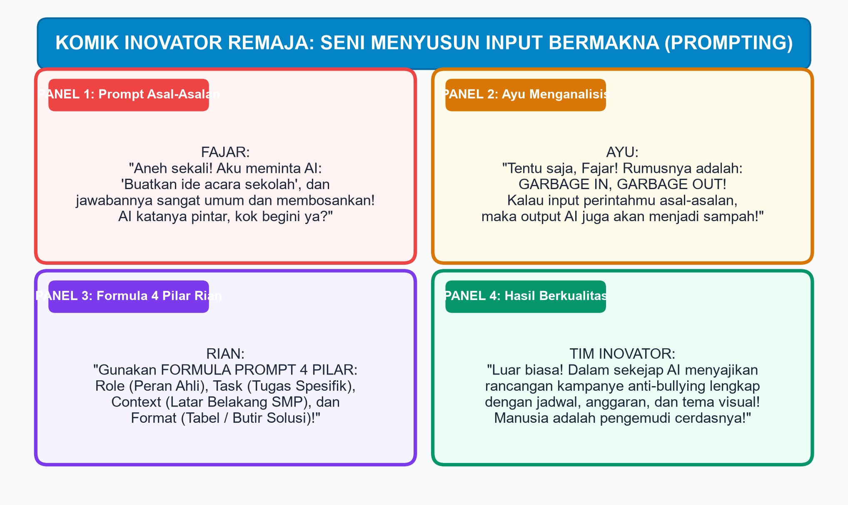
Gambar 4.1: Komik Inovator Remaja — Seni Menyusun Input Bermakna (Prompting)
Fajar menggaruk-garuk kepalanya. "Lalu, bagaimana caranya agar AI bisa memberikan jawaban yang tajam, kaya wawasan, dan langsung bisa kita terapkan untuk kegiatan OSIS kita?"
Rian membuka buku catatannya dan memperlihatkan sebuah bagan diagram. "Kita harus menguasai seni merancang perintah bermakna yang dinamakan PROMPT ENGINEERING! Perintah yang kita berikan harus memiliki struktur yang kokoh dengan FORMULA PROMPT 4 PILAR: Role (Peran), Task (Tugas), Context (Konteks), dan Format (Bentuk Penyajian)! Ingat, secanggih apa pun kecerdasan buatan, ia hanyalah sebuah kendaraan. Manusialah sang pengemudi cerdas penentu arahnya!"
Mata Fajar kembali bersinar penuh semangat. "Luar biasa! Ajari aku cara menyusun mantra prompting empat pilar itu sekarang juga! Mari kita buat kampanye digital sekolah kita menjadi yang terbaik di seluruh kota!"
Pertanyaan Pemantik Kritis:
1. Mengapa instruksi yang tidak jelas dan ambigu dari manusia selalu menghasilkan kebingungan pada sistem komputer cerdas?
2. Bagaimana sebuah model bahasa kecerdasan artifisial dapat mengubah gaya bahasanya secara drastis saat kita memintanya berperan sebagai "guru ramah" dibandingkan saat berperan sebagai "ilmuwan antariksa kaku"?
3. Apa yang membedakan seorang pengguna teknologi pasif dengan seorang Prompt Engineer profesional di abad ke-21? Mari kita bedah bersama!
• • •
B. KONSEP DAN MATERI PEMBELAJARAN
1. Komunikasi Manusia dan Mesin: Prinsip GIGO (Garbage In, Garbage Out)
Di era kecerdasan artifisial generatif, bahasa manusia—seperti bahasa Indonesia atau bahasa Inggris—telah resmi menjadi BAHASA PEMROGRAMAN BARU. Kita tidak perlu lagi mengetikkan kode sintaksis biner yang rumit untuk meminta komputer menghasilkan analisis data atau karya grafis. Cukup dengan menyusun kalimat instruksi yang disebut PROMPT.
Namun, kemudahan ini menuntut ketajaman nalar kritis. Prinsip GIGO (Garbage In, Garbage Out) menegaskan bahwa kecerdasan artifisial tidak memiliki bola kristal ajaib untuk menebak apa yang ada di dalam kepala kita.
• Instruksi yang malas, samar, dan tanpa arah (Low-Quality Prompt) -> Pasti menghasilkan jawaban klise, membosankan, dan tidak aplikatif (Low-Quality Output).
• Instruksi yang terstruktur, spesifik, kaya konteks, dan berarah jelas (High-Quality Prompt) -> Akan membuka potensi kecerdasan mesin secara maksimal untuk menghasilkan solusi brilian (High-Quality Output).
• • •
2. Formula Prompt Standar 4 Pilar SMP (R-T-C-F)
Agar interaksi kita dengan model AI generatif berlangsung efektif dan terarah, Direktorat Guru Dikdas Kemendikdasmen menetapkan standar Formula Prompt 4 Pilar yang dirancang khusus untuk pembelajaran Fase D:
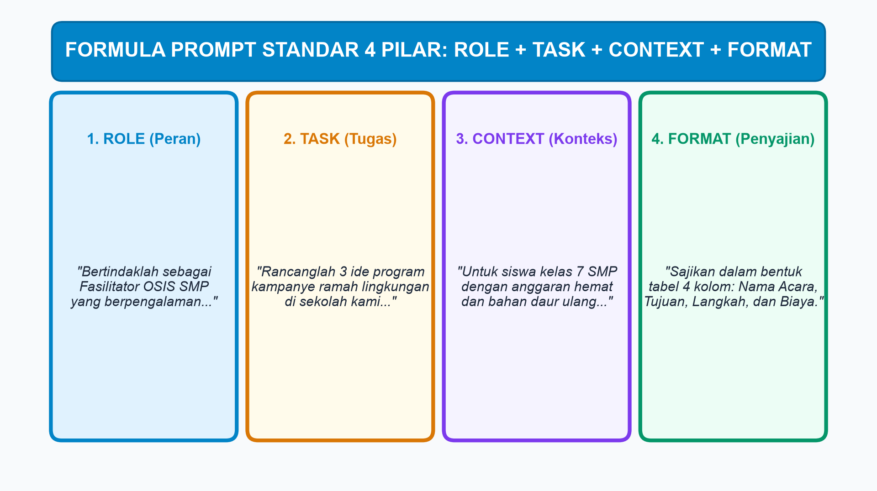
Gambar 4.2: Formula Prompt Standar 4 Pilar — Role + Task + Context + Format
Mari kita bedah keempat pilar pada Gambar 4.2 di atas:
A. Role (Peran Kepakaran AI)
Menetapkan identitas, keahlian khusus, atau sudut pandang profesional yang harus diemban oleh AI. Menetapkan peran akan mengunci perbendaharaan kata dan kedalaman analisis AI pada bidang tertentu.
Contoh: "Bertindaklah sebagai Fasilitator Pembina OSIS SMP yang berpengalaman dan ahli dalam komunikasi sebaya..."
B. Task (Tugas Spesifik yang Diminta)
Menyatakan secara gamblang tindakan operasional apa yang harus dilakukan oleh AI. Gunakan kata kerja aksi yang tegas.
Contoh: "Rancanglah 3 ide program kegiatan kampanye anti-perundungan (stop cyberbullying) yang interaktif untuk pekan orientasi siswa..."
C. Context (Latar Belakang & Batasan Situasi)
Memberikan informasi pendukung tentang siapa audiens sasarannya, batasan sumber daya, atau kondisi lingkungan sekolah.
Contoh: "Sasaran program adalah siswa kelas 7 SMP yang baru lulus SD, dengan batasan anggaran biaya hemat, menggunakan sarana mading dan media sosial resmi sekolah..."
D. Format (Bentuk Penyajian Keluaran)
Menentukan bagaimana jawaban tersebut harus ditata di layar agar rapi dan mudah dieksekusi oleh manusia.
Contoh: "Sajikan hasil rancanganmu dalam bentuk tabel 4 kolom: (1) Nama Kegiatan, (2) Tujuan Karakter, (3) Langkah Pelaksanaan Teknis, dan (4) Kebutuhan Sarana. Gunakan bahasa Indonesia yang santun, lugas, dan menyemangati!"
• • •
3. Seni Iterasi Prompt: Dari Buruk Menjadi Sempurna
Sebuah prompt yang hebat jarang sekali tercipta dalam sekali ketukan keyboard. Berinteraksi dengan AI adalah sebuah proses dialogis berulang yang disebut ITERASI PROMPT (Prompt Refinement).
Mari kita amati proses perbaikan prompt yang dilakukan oleh Fajar, Ayu, dan Rian:
• Versi 1 (Buruk / Asal-asalan):
"Buatkan ide acara sekolah."
Hasil AI: Memberikan daftar umum: pentas seni, bazar amal, lomba lari maraton. Sangat membosankan dan tidak kontekstual.
• Versi 2 (Sedang / Kurang Spesifik):
"Buatkan ide acara anti-bullying untuk anak SMP kelas 7."
Hasil AI: Sudah mulai terarah pada tema bullying, namun formatnya berupa paragraf narasi panjang yang membingungkan untuk dibagi tugas kepanitiaan.
• Versi 3 (Sempurna / Memenuhi 4 Pilar R-T-C-F):
"Bertindaklah sebagai Fasilitator OSIS SMP berpengalaman (Role). Rancanglah 3 program aksi nyata pencegahan cyberbullying (Task) untuk siswa baru kelas 7 SMP dengan memanfaatkan media mading koridor dan simulasi peran tanpa biaya mahal (Context). Sajikan dalam bentuk tabel 4 kolom: Nama Program, Sasaran Sikap, Langkah Kerja Mingguan, dan Indikator Keberhasilan (Format)!"
Hasil AI: Menyajikan rencana operasional yang sangat brilian: (1) Program "Kotak Surat Sahabat Kebaikan", (2) Program "Duta Pelindung Siber Kelas", dan (3) Pameran Komik Strip Digital, lengkap dengan langkah kerja yang siap diajukan ke Kepala Sekolah!
• • •
4. Batasan Kerahasiaan Data Pribadi Saat Prompting
Ketika kalian mengetikkan teks ke dalam platform AI publik di peramban web, teks tersebut dikirimkan ke peladen (server) perusahaan pengembang AI dan berpotensi disimpan untuk melatih model generasi berikutnya.
Oleh karena itu, patuhi 3 Hukum Perlindungan Privasi Data Siswa:
1. Dilarang Memasukkan Data Pribadi Spesifik (PII - Personally Identifiable Information): Jangan pernah menyertakan Nama Lengkap, Nomor Induk Siswa Nasional (NISN), Nomor Induk Kependudukan (NIK), alamat rumah tinggal, nomor telepon, atau kata sandi akun!
2. Anonimkan Data Kasus: Jika kamu ingin meminta saran AI tentang masalah perselisihan antarteman di kelas, ganti nama temanmu dengan inisial samaran (misalnya: "Siswa X dan Siswa Y").
3. Waspadai Hak Cipta Karya Rahasia: Jangan mengunggah naskah dokumen rahasia sekolah atau foto wajah teman tanpa izin resmi tertulis.
• • •
5. Capstone Mini Proyek Kelas 7: Kampanye Digital Kolaborasi Manusia-AI
Sebagai puncak penuntasan pembelajaran KKA di kelas VII Fase D, kalian akan berkolaborasi dalam kelompok menuntaskan Capstone Mini Proyek: Kampanye Digital Sekolah Berbantuan AI & Infografis.
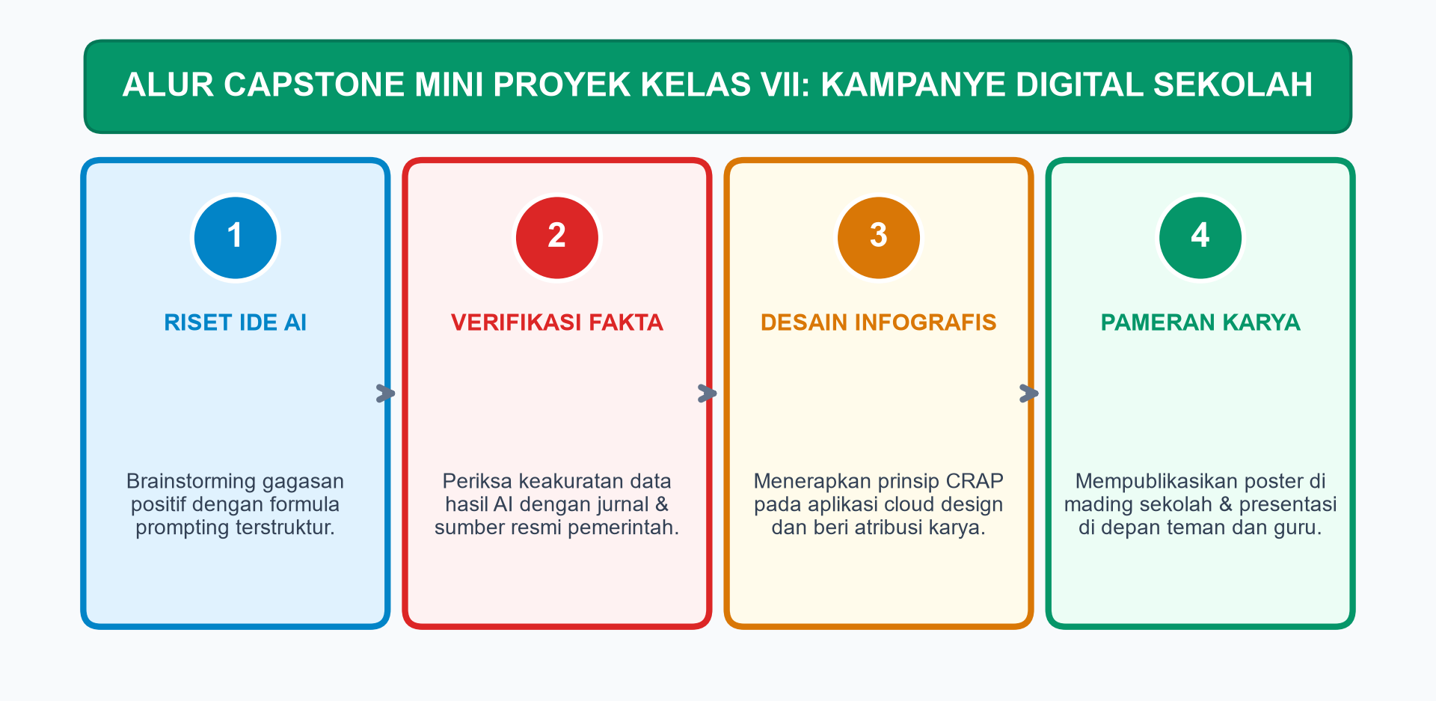
Gambar 4.3: Alur Capstone Mini Proyek Kelas VII — Kampanye Digital Sekolah
Perhatikan Alur 4 Langkah Rekayasa Capstone Mini Proyek pada Gambar 4.3:
1. Langkah 1: Riset Gagasan Berbantuan AI Generatif:
Gunakan formula prompt 4 pilar untuk menggali gagasan kampanye sosial bertema lingkungan (Green School) atau keadaban digital (Stop Bullying).
2. Langkah 2: Verifikasi Fakta & Kurasi Ilmiah Manusia:
Periksa setiap data statistik atau klaim ilmiah yang diberikan AI dengan ensiklopedia atau laporan resmi Kementerian Kesehatan/Kemendikdasmen. Saring halusinasi AI!
3. Langkah 3: Produksi Desain Infografis Visual (Prinsip CRAP):
Tuangkan data dan gagasan terpilih ke dalam poster infografis digital menggunakan aplikasi cloud, terapkan tata letak seimbang, dan sertakan kalimat atribusi Creative Commons (TASL).
4. Langkah 4: Publikasi & Pameran Karya Sekolah:
Cetak poster atau unggah ke media digital sekolah, dan presentasikan karya kelompokmu di hadapan bapak/ibu guru dan teman seangkatan!
• • •
6. Pojok Karakter & Etika: "Manusia adalah Pengemudi, AI adalah Kendaraan"
Satu filosofi moral paling agung yang harus dipegang teguh oleh setiap inovator muda adalah: MANUSIA ADALAH PENANGGUNG JAWAB AKHIR (Human Agency and Oversight).
1. AI Tidak Pernah Bisa Dituntut Bertanggung Jawab: Jika sebuah karya kampanye menyebarkan fitnah atau informasi palsu, kita tidak bisa membela diri di depan guru atau hukum dengan berkata: "Bukan salah saya, kan komputernya yang ngetik!". Manusialah yang menekan tombol kirim, maka manusialah yang memegang tanggung jawab moral dan hukum seutuhnya!
2. Empati dan Kebijaksanaan Hati Nurani: AI tidak pernah merasakan pedihnya diejek teman, dan AI tidak pernah merasakan indahnya kasih persaudaraan. Nilai-nilai kemanusiaan luhur ini hanya dimiliki oleh manusia ciptaan Tuhan Yang Maha Esa. Gunakan teknologi untuk mengangkat martabat sesama manusia!
🔍 Jendela Fakta Sains & Teknologi:
Di era industri 5.0, profesi Prompt Engineer menjadi salah satu profesi baru paling bergengsi di dunia. Kunci keberhasilan seorang prompt engineer bukan sekadar bisa mengetik cepat, melainkan kemampuan berpikir logis tingkat tinggi, kekayaan kosakata bahasa, dan kepekaan rasa dalam memahami kebutuhan manusia!
• • •
C. PROSES DAN AKTIVITAS BELAJAR (AYO MENCOBA)
Aktivitas Unplugged: Permainan Peran "Robot Literal vs Pengguna Cerdas"
Mari kita buktikan secara langsung mengapa instruksi yang ambigu selalu berujung pada kekacauan!
Aturan Permainan di Kelas:
1. Bentuklah kelompok berpasangan (2 orang):
• Siswa 1 berperan sebagai Robot Literal (AI tanpa Nalar).
• Siswa 2 berperan sebagai Pengguna (Prompter).
2. Karakter Robot Literal: Robot hanya boleh bergerak PERSIS 100% SESUAI DENGAN ARTI KATA YANG DIUCAPKAN oleh pengguna. Jika instruksi tidak lengkap, robot akan melakukan gerakan konyol atau diam mematung.
3. Tantangan: Pengguna harus memandu Robot untuk mengambil sebuah botol minum di atas meja dan meminumnya.
• Uji 1 (Prompt Buruk): Pengguna berkata "Ambil air itu dan minum!". (Robot literal mengambil botol tetapi tidak membuka tutupnya lalu membenturkan botol tertutup ke dahinya!).
• Uji 2 (Prompt 4 Pilar): Pengguna memberikan instruksi terstruktur: "Bertindaklah sebagai pelayan santun. Gunakan tangan kananmu untuk memegang badan botol air, putar tutup botol ke arah kiri hingga lepas, dekatkan mulut botol ke bibirmu, dan teguk air perlahan sebanyak dua tegukan!". Robot berhasil meminum air dengan sempurna!
4. Diskusikan apa hikmah terbesar yang kalian pelajari tentang pentingnya ketepatan bahasa instruksi!
• • •
D. TUGAS PROYEK KINERJA SISWA (LKPD 4.1)
LEMBAR KERJA PESERTA DIDIK (LKPD 4.1)
Judul Portofolio: Dokumen Capstone Mini Proyek: Kampanye Digital Sekolah Berbantuan AI
Nama Anggota Kelompok: ............................................................
Tema Kampanye: [ ] Peduli Sampah Plastik / [ ] Keadaban Digital & Anti-Bullying
Kelas / Tanggal Pameran: VII / ....................................................
1. Formulasi Prompting 4 Pilar Terstruktur
Salinlah naskah prompt 4 pilar yang dirumuskan kelompokmu ke dalam kotak di bawah ini:
• ROLE: ............................................................................................................................
• TASK: ............................................................................................................................
• CONTEXT: ........................................................................................................................
• FORMAT: .........................................................................................................................
2. Tabel Catatan Verifikasi Manusia (Menyaring Halusinasi AI)
Ide / Data Mentah dari AI | Sumber Fakta Pembanding Resmi | Status (Diterima / Ditolak / Dimodifikasi) | Catatan Alasan Kelompok
........................................... | ........................................... | .................................... | ....................................
........................................... | ........................................... | .................................... | ....................................
3. Rubrik Penilaian Autentik Capstone Mini Proyek Kelas 7
□ Struktur perumusan prompt memenuhi kaidah 4 pilar (Role, Task, Context, Format) secara tajam (Skor: 25).
□ Kualitas verifikasi fakta mandiri dan ketelitian menyaring halusinasi AI (Skor: 25).
□ Estetika desain infografis mematuhi prinsip C.R.A.P dan menyertakan kredit lisensi CC TASL (Skor: 30).
□ Keterampilan presentasi kelompok, kekompakan tim, dan penghayatan etika human-centered (Skor: 20).
• Total Nilai Kinerja Proyek: .................... / 100
• • •
E. RANGKUMAN MATERI BAB IV & REFLEKSI PEMBELAJARAN KELAS VII
1. Prompt Engineering adalah seni dan ilmu menyusun instruksi bahasa alami yang terstruktur, kaya konteks, dan berarah jelas untuk berkolaborasi dengan kecerdasan artifisial secara optimal.
2. Prinsip GIGO (Garbage In, Garbage Out) menegaskan bahwa kualitas respons sistem komputer sepenuhnya ditentukan oleh mutu data masukan yang diberikan manusia.
3. Formula Prompt 4 Pilar (R-T-C-F):
• Role: Menetapkan peran keahlian profesional yang diemban AI.
• Task: Menentukan tugas spesifik yang wajib dikerjakan AI.
• Context: Menjelaskan batasan situasi, latar belakang sasaran, dan sumber daya.
• Format: Mengatur struktur penyajian luaran (tabel, butir poin, diagram).
4. Iterasi Prompt adalah proses penyempurnaan perintah secara bertahap untuk mempertajam relevansi keluaran AI.
5. Kerahasiaan Data Pribadi wajib dijaga dengan tidak pernah memasukkan data sensitif (NIK, kata sandi, alamat rumah) ke dalam platform AI publik.
6. Filosofi Human-Centered: Manusia adalah pengemudi penentu kebijakan moral; AI hanyalah alat bantu asisten yang mempercepat kerja manusia.
• • •
F. TES FORMATIF BAB IV (UJI PEMAHAMAN HOTS)
Bagian 1: Pilihan Ganda (Pilihlah Jawaban A, B, C, atau D yang Paling Tepat!)
1. Di dalam ilmu komputer dan kecerdasan artifisial, istilah Prompt didefinisikan secara tepat sebagai...
A. Kabel listrik pengisi daya baterai laptop
B. Teks instruksi masukan bahasa alami yang diberikan manusia kepada model AI untuk menghasilkan luaran tertentu
C. Kesalahan sirkuit pada kartu grafis komputer
D. Tombol darurat pemutus arus listrik
2. Fajar mengetikkan perintah ke AI: "Buatkan makalah sains." Hasil yang diberikan AI ternyata sangat mengecewakan dan tidak sesuai dengan tugas gurunya. Prinsip ilmu komputer yang paling tepat menggambarkan kegagalan interaksi Fajar tersebut adalah...
A. Infinite Loop
B. Garbage In, Garbage Out (GIGO)
C. Creative Commons
D. Algoritma ISO
3. Perhatikan potongan naskah prompt berikut:
"Bertindaklah sebagai seorang Ahli Gizi Remaja yang ramah dan komunikatif..."
Potongan kalimat prompt di atas merupakan contoh penerapan pilar...
A. Format
B. Role (Peran Kepakaran)
C. Context
D. Task
4. Ayu menyusun prompt: "Sajikan perbandingan kandungan vitamin antara buah pepaya dan buah jeruk dalam bentuk tabel 3 kolom yang memuat Nama Vitamin, Kadar per 100 gram, dan Manfaat bagi Tubuh."
Pilar prompt yang sedang ditegaskan oleh Ayu pada kalimat tersebut adalah pilar...
A. Format (Bentuk Penyajian Luaran)
B. Role
C. Terminator
D. Trace Table
5. Manakah di antara contoh prompt di bawah ini yang paling terstruktur, kaya konteks, dan mematuhi formula 4 pilar R-T-C-F secara sempurna?
A. "Jelaskan tentang fotosintesis sekarang juga!"
B. "Tuliskan rangkuman biologi untuk anak SMP yang mudah dipahami."
C. "Sebagai Guru Biologi SMP yang inspiratif (Role), buatlah 3 analogi sederhana proses fotosintesis tumbuhan (Task) untuk siswa kelas 7 yang baru pertama kali belajar sains (Context). Sajikan dalam bentuk butir poin berurutan dengan bahasa santun dan menyemangati (Format)!"
D. "Beri saya contekan ujian biologi besok pagi!"
6. Ketika pertama kali meminta ide kegiatan kepada AI, jawaban yang muncul masih terasa kaku. Rian kemudian mengetikkan kalimat tambahan: "Jawabanmu sudah bagus, sekarang tolong persempit ide tersebut khusus untuk kegiatan yang bisa dilakukan di dalam ruangan kelas tanpa menggunakan listrik." Proses dialog perbaikan perintah yang dilakukan Rian dinamakan...
A. Syntax Debugging
B. Iterasi Prompt (Prompt Refinement)
C. Kompresi ZIP
D. Face Swap
7. Tindakan berikut ini yang merupakan pelanggaran serius terhadap keamanan data pribadi saat menggunakan platform AI di internet adalah...
A. Meminta AI menjelaskan rumus keliling lingkaran
B. Memasukkan nomor induk kependudukan (NIK) orang tua dan foto kartu keluarga ke dalam kotak obrolan AI
C. Meminta saran ide judul poster kampanye kebersihan
D. Mengoreksi ejaan kata bahasa Indonesia yang keliru
8. Mengapa peran manusia sebagai Fact Checker (pemeriksa fakta) mutlak diperlukan sebelum mempublikasikan artikel yang disusun berbantuan AI generatif?
A. Karena komputer tidak bisa menyala tanpa manusia
B. Karena model AI rentan mengalami halusinasi dan tidak bertanggung jawab atas kebenaran fakta ilmiah yang dituliskannya
C. Agar kuota internet sekolah tidak cepat habis
D. Supaya tulisan tampak lebih panjang
9. Dalam Capstone Mini Proyek Kelas 7, fungsi utama dari kecerdasan artifisial generatif adalah sebagai...
A. Pengganti seluruh anggota kelompok sehingga siswa bisa tidur siang
B. Asisten cerdas untuk membantu brainstorming ide awal, menyusun draf kerangka gagasan, dan memperkaya sudut pandang nalar tim
C. Juri penilai yang menentukan kelulusan siswa ke kelas 8
D. Pemilik hak cipta atas seluruh poster yang dibuat
10. Pepatah modern "Manusia adalah Pengemudi, AI adalah Kendaraan" mengandung pesan etika mendalam bahwa...
A. Siswa SMP harus segera belajar menyetir mobil di jalan raya
B. Kendali arah tujuan, keputusan moral, dan tanggung jawab hukum atas hasil karya teknologi sepenuhnya berada di pundak manusia
C. AI memiliki hak untuk menolak perintah manusia
D. Kendaraan bermotor masa depan wajib dipasangi komputer
• • •
Bagian 2: Soal Uraian Pemecahan Masalah Sistematis
1. Jelaskan prinsip dasar Garbage In, Garbage Out (GIGO) dalam interaksi antara manusia dengan model kecerdasan artifisial! Mengapa menyusun kalimat instruksi yang spesifik sangat menentukan keberhasilan sebuah karya?
2. Uraikan secara rinci formula Prompt Standar 4 Pilar (Role, Task, Context, Format)! Tuliskan sebuah contoh naskah prompt 4 pilar buatanmu sendiri yang dirancang untuk membantu seorang siswa kelas 7 memahami materi tata surya!
3. Apa yang dimaksud dengan proses Iterasi Prompt? Berikan contoh tahapan perbaikan prompt dari versi awal yang buruk hingga menjadi versi akhir yang sempurna!
4. Jelaskan 3 bahaya utama yang dapat mengancam privasi keluarga jika seorang siswa terbiasa memasukkan data pribadi sensitif ke dalam kotak prompt aplikasi AI publik di internet!
5. Tuliskan sebuah refleksi akhir tahun tentang seluruh pengalaman belajarmu di mata pelajaran Koding dan Kecerdasan Artifisial selama duduk di kelas VII SMP (Fase D)! Bagaimana penguasaan data, desain komunikasi, dan literasi AI membantumu menjadi remaja yang kritis dan berdaya cipta?
• • •
G. KUNCI JAWABAN & PEMBAHASAN TES FORMATIF BAB IV
Kunci Jawaban Pilihan Ganda:
1. B (Prompt adalah teks instruksi masukan bahasa alami pemandu model AI).
2. B (GIGO: input yang tidak bermutu menghasilkan respons yang tidak berkualitas).
3. B (Pilar Role: menetapkan peran kepakaran profesional yang diemban oleh AI).
4. A (Pilar Format: mengatur bentuk sajian tabel 3 kolom terstruktur).
5. C (Memenuhi formula 4 pilar R-T-C-F secara utuh, spesifik, dan operasional).
6. B (Iterasi prompt: proses dialogis penyempurnaan instruksi bertahap).
7. B (Pelanggaran privasi: memasukkan data kependudukan sensitif ke korpus AI publik).
8. B (AI rentan halusinasi data sehingga kurasi dan verifikasi manusia bersifat wajib).
9. B (Mitra kolaboratif brainstorming dan penyusun draf kerangka ide).
10. B (Tanggung jawab moral, etika, dan hukum mutlak berada di tangan manusia).
Pedoman Pembahasan Soal Uraian:
1. Prinsip GIGO: Sistem AI bekerja berbasis pencocokan pola masukan. Jika input tidak memiliki detail konteks, AI akan mengisi kekosongan tersebut dengan tebakan probabilitas rata-rata yang sering kali klise. Semakin tajam parameter instruksi, semakin relevan dan berbobot solusi yang dihasilkan mesin.
2. Formula 4 Pilar (Contoh Tata Surya):
• Role: Ahli Astronomi LAPAN / BRIN yang komunikatif.
• Task: Buat 4 perbandingan unik karakteristik planet dalam (Merkurius, Venus, Bumi, Mars) vs planet luar.
• Context: Untuk siswa kelas 7 SMP yang sedang mempersiapkan pameran sains, hindari istilah fisika rumit.
• Format: Sajikan dalam tabel komparasi 3 kolom (Ciri Fisik, Planet Dalam, Planet Luar) disertai analogi ramah anak.
3. Iterasi Prompt: Proses interaktif menyempurnakan prompt setelah melihat luaran awal. Contoh: dari "Jelaskan pencemaran air" (buruk) -> ditambah konteks limbah detergen rumah tangga (sedang) -> ditambah peran ahli lingkungan dan format infografis 5 aksi nyata (sempurna).
4. Bahaya Privasi Data:
• Data NIK/KK dapat dimanfaatkan penjahat siber untuk penipuan pinjaman online ilegal.
• Informasi rutinitas keluarga dapat dijadikan celah tindak kejahatan penculikan atau perampokan.
• Data pribadi yang diserap model AI dapat bocor kepada pengguna internet lain di belahan dunia lain saat mereka mengajukan prompt serupa.
5. Refleksi Akhir Kelas VII: Menggarisbawahi transformasi pola pikir dari sekadar penikmat hiburan gawai menjadi remaja yang melek data, piawai mengomunikasikan gagasan lewat infografis yang beradab, kritis terhadap jebakan halusinasi AI, serta siap menjadi pemimpin teknologi masa depan yang berakhlak mulia.
• • •
H. REFLEKSI & METAKOGNISI DIRI
Salinlah tabel refleksi metakognisi ini ke buku jurnal kodingmu dan berikan tanda centang (✓) sesuai dengan evaluasi belajarmu:
No | Indikator Kompetensi Pembelajaran | Sangat Menguasai 🌟 | Cukup Menguasai 👍 | Perlu Pendampingan 📖
1 | Saya memahami prinsip GIGO dalam komunikasi manusia dan AI. | [ ] | [ ] | [ ]
2 | Saya mampu merumuskan prompt terstruktur dengan formula 4 pilar R-T-C-F. | [ ] | [ ] | [ ]
3 | Saya mampu melakukan iterasi perbaikan prompt untuk hasil maksimal. | [ ] | [ ] | [ ]
4 | Saya selalu menjaga kerahasiaan data pribadi saat berinteraksi dengan AI. | [ ] | [ ] | [ ]
5 | Saya menyadari tanggung jawab moral tertinggi selalu berada di tangan saya. | [ ] | [ ] | [ ]
Pencapaian Misi Bab IV:
Selamat! Kalian resmi meraih:
🏆 LENCANA MEDALI EMAS ARSITEK PROMPTING CERDAS NUSANTARA (FASE D KELAS VII) 🏆
"Jadilah pengemudi peradaban yang tangguh: kuasai bahasanya, kendalikan teknologinya, dan baktikan karyamu untuk kejayaan bangsa!"
• • •

EVALUASI KOMPREHENSIF SUMATIF AKHIR TAHUN FASE D KELAS VII
Standar Kompetensi Capaian Pembelajaran KKA SMP/MTs Kelas VII
Bagian 1: Pilihan Ganda (Pilihlah Satu Jawaban A, B, C, atau D yang Paling Tepat!)
1. Rian mengamati jumlah kendaraan bermotor yang melintas di depan gerbang sekolah pada pukul 06.30 - 07.00 WIB untuk menganalisis risiko keselamatan penyeberangan jalan bagi siswa. Data berupa angka 342 motor dan 85 mobil yang dicatat Rian tergolong ke dalam jenis data...
A. Kualitatif subjektif
B. Kuantitatif numerik
C. Fiktif spekulatif
D. Naratif estetis
2. Diagram visual yang paling efektif untuk menampilkan tren kenaikan suhu rata-rata bumi dari tahun 2010 hingga tahun 2025 secara temporal adalah...
A. Diagram lingkaran
B. Diagram batang mendatar
C. Grafik garis (Line Chart)
D. Diagram pohon biner
3. Dalam standar simbol flowchart ISO, bentuk belah ketupat (diamond) selalu digunakan secara khusus untuk melambangkan...
A. Titik awal dimulainya program
B. Proses pembacaan kartu identitas
C. Pengambilan keputusan bersyarat yang menghasilkan cabang YA atau TIDAK
D. Penghentian aliran listrik komputer
4. Suatu algoritma diuji menggunakan tabel penelusuran (trace table). Jika pada langkah pengecekan kondisi perulangan nilai variabel tidak pernah berubah dan kondisi keluar tidak pernah terpenuhi, maka sistem akan mengalami...
A. Crash memori seketika
B. Infinite Loop (Perulangan Tanpa Henti)
C. Otomatisasi data cleaning
D. Enkripsi kunci simetris
5. Alat bantu visual dekomposisi masalah yang membedah akar penyebab persoalan kompleks ke dalam kategori Manusia, Metode, Mesin/Alat, dan Lingkungan dinamakan...
A. Diagram Venn
B. Diagram Tulang Ikan (Fishbone Diagram)
C. Diagram Batang Bertumpuk
D. Peta Konsep Linier
6. Dalam merancang poster presentasi, prinsip Contrast diterapkan dengan cara...
A. Menyamakan seluruh warna judul dan latar belakang agar tampak tenang
B. Membuat judul berukuran jauh lebih besar dan berwarna tegas dibandingkan teks penjelas agar pandangan audiens langsung tertuju pada pesan utama
C. Menghapus seluruh gambar dan hanya menyisakan teks
D. Mengacak letak elemen di setiap sudut halaman
7. Ayu memilih warna hijau daun sebagai warna dominan, warna putih sebagai warna latar, dan warna oranye terang sebagai aksen tombol ajakan pada seluruh halaman infografisnya. Penerapan konsistensi palet visual ini mematuhi prinsip desain...
A. Repetition (Pengulangan / Konsistensi)
B. Infinite Loop
C. Trace Table
D. Dekomposisi Parsial
8. Alasan utama mengapa paragraf teks pada media infografis di Indonesia sebaiknya menggunakan perataan Rata Kiri (Left Align) adalah...
A. Karena aturan perangkat lunak melarang rata tengah
B. Mengikuti kebiasaan alami gerak mata manusia dalam budaya membaca teks alfabet dari arah kiri ke kanan
C. Agar sisi kanan kertas menjadi lebih berat
D. Supaya desainer tidak perlu menekan tombol spasi
9. Struktur alur narasi presentasi yang memikat audiens terdiri atas 3 babak berurutan, yaitu...
A. Pembukaan -> Penutupan -> Pembagian Hadiah
B. Masalah yang Menggugah -> Solusi Berbasis Data -> Ajakan Nyata Bertindak (Call to Action)
C. Perkenalan Diri -> Curahan Hati -> Ucapan Maaf
D. Daftar Teori -> Rangkuman Rumus -> Ujian Tulis
10. Simbol lisensi CC-BY-NC pada sebuah poster infografis yang kamu unduh dari perpustakaan digital memiliki konsekuensi hukum bahwa...
A. Kamu boleh menjual poster tersebut di pameran seni untuk mencari uang kas kelompok
B. Kamu wajib mencantumkan nama pembuat aslinya dan dilarang menggunakannya untuk tujuan komersial/mencari keuntungan uang
C. Poster tersebut tidak boleh dibaca oleh siswa sekolah
D. Kamu harus menghapus poster tersebut dalam waktu 1 jam
11. Rumus standar penulisan kredit sumber karya terbuka TASL merupakan singkatan dari...
A. Time, Action, System, Logic
B. Title, Author, Source, License
C. Text, Alignment, Shape, Layout
D. Theory, Analysis, Structure, Level
12. Perbedaan mendasar antara teknologi AI Klasifikasi (seperti pemindai sidik jari) dengan AI Generatif (seperti ChatGPT atau Google Gemini) adalah...
A. AI Klasifikasi menggunakan baterai, AI Generatif menggunakan bensin
B. AI Klasifikasi hanya melabeli data yang sudah ada, sedangkan AI Generatif mampu memproduksi konten orisinal baru (teks, gambar, audio) berdasarkan instruksi
C. AI Generatif tidak membutuhkan internet
D. AI Klasifikasi memiliki emosi sedih dan bahagia
13. Model Bahasa Besar (LLM) menyusun kalimat jawaban bukan karena memahami kebenaran dunia secara sadar, melainkan melalui mekanisme ilmiah berupa...
A. Pembacaan pikiran manusia melalui mikrofon komputer
B. Prediksi statistik probabilitas kata berikutnya (Next Token Prediction) dari miliaran data latih
C. Penyalinan otomatis dari ensiklopedia cetak
D. Pengacakan huruf secara acak tanpa aturan
14. Ketika model AI generatif mengklaim bahwa Pangeran Diponegoro menunggangi dinosaurus saat perang Jawa abad ke-19 dengan bahasa yang sangat meyakinkan, peristiwa kesalahan ini disebut...
A. Syntax Error
B. Halusinasi AI (AI Hallucination)
C. Deepfake Audio
D. Bias Gender
15. Suatu sistem AI penyaring beasiswa sekolah selalu memberikan skor rendah kepada pendaftar yang berasal dari desa terpencil karena data historis sekolah 20 tahun lalu hanya memuat siswa perkotaan. Ketidakadilan sistem ini merupakan contoh dari...
A. Bias Algoritma (Algorithmic Bias)
B. Kecepatan bandwidth internet
C. Kerusakan memori RAM
D. Flowchart ISO
16. Video rekayasa sintetis di mana wajah seorang tokoh masyarakat digantikan dengan wajah orang lain secara sangat halus menggunakan algoritma deep learning disebut teknologi...
A. Voice Cloning
B. Face Swap Deepfake
C. Infografis Statis
D. Storyline 3 Babak
17. Ciri visual yang dapat membongkar kepalsuan sebuah video rekayasa Deepfake adalah...
A. Kualitas video sangat jernih dan tajam
B. Kedipan mata tidak wajar, keterlambatan sinkronisasi gerak bibir terhadap suara, dan kejanggalan detail pada perbatasan kulit leher
C. Tokoh mengenakan jas formal hitam
D. Rekaman video diunggah di situs resmi kementerian
18. Prinsip dasar dalam ilmu komputasi yang menyatakan bahwa mutu luaran program komputer sangat ditentukan oleh mutu masukan perintah yang diberikan manusia disingkat dengan istilah...
A. CRAP
B. GIGO (Garbage In, Garbage Out)
C. TASL
D. ISO
19. Dalam formula prompt 4 pilar (R-T-C-F), pilar yang bertugas menetapkan identitas atau peran kepakaran profesional yang harus diemban oleh AI dinamakan pilar...
A. Task
B. Context
C. Role
D. Format
20. Perhatikan kalimat prompt berikut: "Tampilkan analisis kelebihan dan kelemahan sumber energi matahari dalam bentuk tabel 2 kolom yang ringkas dan padat." Kalimat tersebut merupakan wujud penerapan pilar...
A. Format
B. Role
C. Alignment
D. Terminator
21. Fajar menyempurnakan prompt awalnya yang terlalu singkat menjadi perintah yang lebih terstruktur setelah melihat jawaban pertama AI masih kurang memuaskan. Proses dialog perbaikan perintah ini disebut...
A. Data Cleaning
B. Iterasi Prompt (Prompt Refinement)
C. Infinite Loop
D. Deepfake Splicing
22. Alasan utama mengapa kita dilarang memasukkan nomor induk kependudukan (NIK) atau kata sandi akun ke dalam kotak percakapan AI publik adalah...
A. Karena teks tersebut dapat diserap kembali oleh sistem pengembang AI untuk melatih model publik sehingga privasi kita rentan bocor
B. Karena komputer akan langsung mengeluarkan percikan api
C. Karena server AI akan menolak huruf angka
D. Agar baterai laptop tidak cepat habis
23. Sikap terbaik seorang pelajar berintegritas saat menggunakan AI generatif untuk menyelesaikan laporan tugas sekolah adalah...
A. Menyalin seluruh jawaban AI mentah-mentah dan mengakuinya sebagai karya pribadi tanpa membaca
B. Menjadikan AI sebagai mitra diskusi untuk mencari sudut pandang baru, menguji kebenaran faktanya lewat sumber resmi, dan menuliskan laporannya dengan kalimat nalar sendiri
C. Membayar AI agar memberikan kunci jawaban ulangan
D. Menolak mempelajari komputer karena takut pada AI
24. Prinsip moral "Manusia adalah Pengemudi, AI adalah Kendaraan" menegaskan bahwa...
A. Tanggung jawab hukum, etika, dan kebenaran atas setiap konten digital yang dipublikasikan sepenuhnya berada di tangan manusia, bukan pada mesin
B. Kendaraan bermotor masa depan akan dikemudikan oleh robot seutuhnya
C. Komputer memiliki kesadaran hukum sendiri di pengadilan
D. Siswa SMP harus mengendarai mobil ke sekolah
25. Capstone Mini Proyek di kelas VII Fase D melatih peserta didik untuk memiliki profil Pelajar Pancasila, khususnya pada dimensi...
A. Meniru tugas teman sekelas tanpa izin
B. Bernalar Kritis, Kreatif, Bergotong Royong, dan Berakhlak Mulia
C. Pasif menunggu instruksi tanpa inisiatif
D. Bergantung sepenuhnya pada bantuan kecerdasan buatan
• • •
Bagian 2: Soal Kasus Terpadu (Jawablah dengan Argumentasi Logis dan Mendalam!)
1. Kasus 1: Perancangan Sistem Pemilahan Sampah Sekolah
Berdasarkan data survei, 60% tempat sampah di koridor sekolah tercampur antara botol plastik dan sisa makanan. Rancanglah sebuah Flowchart Standar ISO lengkap (dengan Terminator, Input Sensor/Kamera, Kotak Keputusan Belah Ketupat, dan Proses Keluaran Aktuator) untuk sebuah prototipe tempat sampah otomatis yang memeriksa jenis sampah: JIKA sampah plastik -> Buka Tempat Sampah Kanan (Kuning); JIKA sisa makanan -> Buka Tempat Sampah Kiri (Hijau)!
2. Kasus 2: Redesain Infografis Edukasi Kantin Sehat
Sebuah poster kantin memiliki latar belakang gambar gorengan berwarna merah menyala dan tulisan teks panjang berwarna cokelat gelap dengan font meliuk-liuk yang sulit dibaca. Analisislah kesalahan poster tersebut berdasarkan Prinsip C.R.A.P, dan jelaskan bagaimana kamu akan merombak desain tersebut agar memikat selera dan mudah dibaca murid!
3. Kasus 3: Investigasi Kasus Halusinasi AI dalam Tugas Sejarah
Saat diminta membuat artikel tentang berdirinya Candi Borobudur, sebuah AI generatif menuliskan bahwa candi tersebut dibangun oleh Raja Airlangga dari Jawa Timur pada tahun 1920 Masehi. Jelaskan secara ilmiah mengapa kesalahan fakta ini bisa terjadi pada AI, dan jelaskan langkah konfirmasi fakta (Fact-Checking) yang harus dilakukan oleh siswa!
4. Kasus 4: Penanganan Kejahatan Rekayasa Suara (Voice Cloning)
Seorang teman sekelasmu menangis karena orang tuanya hampir mengirimkan uang tebusan setelah menerima telepon dari seseorang yang suaranya persis seperti temanmu yang mengaku sedang ditahan polisi. Sebagai siswa yang paham literasi digital dan teknologi deepfake, jelaskan langkah darurat yang harus diambil keluarga tersebut untuk memverifikasi keaslian panggilan telepon tersebut!
5. Kasus 5: Konstruksi Naskah Prompting 4 Pilar Terstruktur
Sekolahmu akan mengadakan peringatan Hari Pahlawan Nasional. Rancanglah sebuah naskah Prompt Standar 4 Pilar (Role, Task, Context, Format) yang sempurna untuk meminta AI menyusun konsep kegiatan peringatan Hari Pahlawan yang edukatif, berbiaya murah, dan melibatkan seluruh jenjang kelas 7, 8, dan 9!
• • •
Kunci Jawaban & Pembahasan Evaluasi Sumatif Akhir Tahun:
Pilihan Ganda:
1. B | 2. C | 3. C | 4. B | 5. B | 6. B | 7. A | 8. B | 9. B | 10. B
11. B | 12. B | 13. B | 14. B | 15. A | 16. B | 17. B | 18. B | 19. C | 20. A
21. B | 22. A | 23. B | 24. A | 25. B
Pedoman Jawaban Soal Kasus Terpadu:
1. Flowchart Pemilahan Sampah:
• Mulai (Terminator) -> Deteksi Objek oleh Kamera AI (Jajar Genjang) -> Belah Ketupat: Apakah Objek adalah Sampah Plastik?
• Cabang YA: Putar Motor Servo Buka Tutup Kanan (Kuning) -> Tampilkan teks "Plastik Masuk" -> Selesai.
• Cabang TIDAK: Putar Motor Servo Buka Tutup Kiri (Hijau) -> Tampilkan teks "Organik Masuk" -> Selesai.
2. Analisis Redesain Poster Kantin (CRAP):
• Contrast: Mengganti latar belakang dengan kanvas putih/krem bersih dan teks hijau tua/hitam agar tingkat keterbacaan (legibility) maksimal.
• Repetition: Membatasi font menjadi 2 jenis font sans-serif modern (misal Montserrat & Open Sans) serta palet warna konsisten.
• Alignment: Menggunakan perataan rata kiri untuk teks penjelasan dan menyelaraskan ikon makanan secara simetris.
• Proximity: Mengelompokkan daftar menu sehat dalam kotak terpisah dari informasi harga dan tata tertib mencuci tangan.
3. Analisis Halusinasi Borobudur:
• AI menyusun teks berbasis probabilitas kata dan bukan pemahaman kronologi sejarah nyata. Jika prompt tidak mengunci batasan dinasti Syailendra abad ke-8, AI dapat mencampuradukkan kata "candi", "raja", dan angka tahun secara acak.
• Langkah verifikasi: Buka buku Sejarah Nasional Indonesia terbitan Balai Pustaka / Kemendikdasmen atau situs resmi kemdikbud.go.id, catat fakta akurat Dinasti Syailendra (abad ke-8/9 Masehi), dan koreksi kekeliruan naskah AI tersebut.
4. Penanganan Voice Cloning:
• Jangan panik dan jangan langsung mentransfer dana apa pun.
• Terapkan protokol verifikasi saluran kedua (Two-Way Verification): matikan telepon, segera hubungi wali kelas atau guru piket sekolah untuk memastikan keberadaan fisik anak di dalam kelas.
• Ajukan pertanyaan rahasia keluarga (Safe Word / Family Security Question) yang hanya diketahui oleh anggota keluarga inti untuk menguji apakah penelepon adalah anak asli atau rekaman sintetis.
5. Konstruksi Prompt 4 Pilar Hari Pahlawan:
• ROLE: Bertindaklah sebagai Koordinator Kesiswaan SMP yang inovatif dan berjiwa nasionalis tinggi.
• TASK: Rancanglah 3 konsep kegiatan peringatan Hari Pahlawan Nasional yang bernilai edukatif dan mengobarkan semangat gotong royong.
• CONTEXT: Untuk siswa SMP kelas 7-9 dengan anggaran swadaya hemat, mengutamakan aktivitas kolaboratif di halaman sekolah tanpa menyewa peralatan mahal.
• FORMAT: Sajikan dalam bentuk tabel 4 kolom: (1) Nama Aksi Kepahlawanan, (2) Nilai Karakter, (3) Rincian Pelaksanaan Teknis, dan (4) Kebutuhan Logistik Sederhana. Gunakan bahasa Indonesia yang membakar semangat kepemimpinan muda!

BAGIAN AKHIR BUKU
GLOSARIUM ISTILAH KOMPUTASI & AI KELAS VII (A - Z)
• Alignment (Perataan): Prinsip penataan letak visual di mana setiap elemen grafis memiliki keterkaitan garis sejajar tak terlihat dengan elemen lain agar tampilan terlihat tertib dan rapi.
• Atribusi (Attribution): Tindakan mulia mencantumkan nama kreator asli, judul karya, sumber web, dan jenis lisensi saat memanfaatkan karya berlisensi terbuka secara sah.
• Bias Algoritma (Algorithmic Bias): Kecenderungan sistem komputer atau AI menghasilkan keluaran yang memihak, tidak adil, atau mendiskriminasi kelompok tertentu akibat ketidakseimbangan data latih masa lalu.
• Contrast (Kontras): Prinsip desain visual yang menonjolkan perbedaan tegas antar elemen (melalui perbedaan ukuran, bobot huruf, atau warna) untuk menarik perhatian audiens.
• Creative Commons (CC): Sistem lisensi hak cipta terbuka terstandar secara internasional yang memungkinkan kreator membagikan karyanya kepada publik untuk tujuan edukasi dan sosial.
• Deepfake: Teknologi manipulasi media digital sintetis berbasis kecerdasan artifisial yang mampu mengganti wajah seseorang (face swap) atau meniru suara vokal (voice cloning) dengan tingkat kemiripan sangat tinggi.
• Dekomposisi Masalah (Problem Decomposition): Kemampuan memecah permasalahan sosial yang kompleks menjadi bagian-bagian komponen yang lebih sederhana untuk dianalisis penyebab akarnya.
• Fishbone Diagram (Diagram Tulang Ikan): Alat visual grafis untuk mengidentifikasi, mengeksplorasi, dan memetakan seluruh kemungkinan penyebab dari suatu masalah utama secara terstruktur.
• Flowchart ISO: Diagram alur terstandar internasional yang menggunakan bentuk geometris khusus (terminator, proses, input/output, belah ketupat keputusan) untuk memvisualisasikan algoritma.
• Garbage In, Garbage Out (GIGO): Prinsip ilmu komputer yang menyatakan bahwa kualitas keluaran (output) program atau AI sepenuhnya ditentukan oleh mutu data atau instruksi masukan (input) yang diberikan manusia.
• Halusinasi AI (AI Hallucination): Fenomena di mana Model Bahasa Besar (LLM) menghasilkan informasi yang salah, tanggal palsu, atau referensi fiktif dengan gaya bahasa meyakinkan seolah-olah itu fakta ilmiah.
• Large Language Model (LLM): Model pembelajaran mendalam berskala raksasa yang dilatih menggunakan miliaran teks untuk memahami dan menghasilkan bahasa alami manusia melalui prediksi probabilitas token.
• Next Token Prediction: Mekanisme inti LLM dalam memprediksi kata atau potongan kata berikutnya yang paling mungkin muncul berdasarkan konteks kalimat sebelumnya.
• Prompt Engineering: Keterampilan merancang, menyusun, dan mengoptimalkan instruksi masukan (prompt) secara terstruktur agar model kecerdasan artifisial menghasilkan respons yang tepat dan bermakna.
• Proximity (Kedekatan): Prinsip desain yang mengelompokkan elemen-elemen grafis yang saling berkaitan dalam satu area fisik berdekatan untuk mempermudah pemahaman audiens.
• Repetition (Pengulangan): Penggunaan elemen desain visual yang konsisten (seperti palet warna, tipografi, dan gaya ikon) di seluruh dokumen atau slide presentasi.
• Trace Table (Tabel Penelusuran): Metode manual sistematis untuk melacak nilai variabel dalam setiap langkah algoritma guna menguji kebenaran logika dan mendeteksi perulangan tak terbatas.
• • •
DAFTAR PUSTAKA & RUJUKAN STANDAR RESMI
1. Badan Standar, Kurikulum, dan Asesmen Pendidikan. (2024). Keputusan Kepala BSKAP Kemendikbudristek Nomor 032/H/KR/2024 tentang Capaian Pembelajaran pada Pendidikan Anak Usia Dini, Jenjang Pendidikan Dasar, dan Jenjang Pendidikan Menengah pada Kurikulum Merdeka. Jakarta: Kementerian Pendidikan, Kebudayaan, Riset, dan Teknologi.
2. Bers, M. U. (2020). Coding as a Playground: Programming and Computational Thinking in the Early Childhood Classroom (2nd ed.). New York: Routledge. ISBN: 978-0367366766.
3. Brennan, K., & Resnick, M. (2012). New frameworks for studying and assessing the development of computational thinking. In Proceedings of the 2012 Annual Meeting of the American Educational Research Association (AERA), Vancouver, Canada.
4. Direktorat Jenderal Guru dan Tenaga Kependidikan. (2025). Pedoman Bimbingan Teknis Fasilitator Koding dan Kecerdasan Artifisial Sekolah Menengah Pertama. Jakarta: Kementerian Pendidikan Dasar dan Menengah RI.
5. Grover, S., & Pea, R. (2013). Computational Thinking in K-12: A Review of the State of the Field. Educational Researcher, 42(1), 38-43. https://doi.org/10.3102/0013189X12463051
6. International Society for Technology in Education (ISTE), & Computer Science Teachers Association (CSTA). (2011). Computational Thinking Teacher Resources (2nd ed.). Washington, DC: ISTE.
7. Kementerian Pendidikan Dasar dan Menengah RI. (2025). Peraturan Menteri Pendidikan Dasar dan Menengah Nomor 13 Tahun 2025 tentang Perubahan atas Permendikbudristek Nomor 12 Tahun 2024 tentang Kurikulum pada Pendidikan Anak Usia Dini, Jenjang Pendidikan Dasar, dan Jenjang Pendidikan Menengah. Jakarta: Kemendikdasmen.
8. Papert, S. (1980). Mindstorms: Children, Computers, and Powerful Ideas. New York: Basic Books. ISBN: 978-0465046744.
9. Pusat Kurikulum dan Pembelajaran BSKAP. (2024). Panduan Pembelajaran dan Asesmen Pendidikan Anak Usia Dini, Pendidikan Dasar, dan Menengah. Jakarta: Kemendikbudristek.
10. Pusat Perbukuan BSKAP. (2022). Peraturan Menteri Pendidikan, Kebudayaan, Riset, dan Teknologi Nomor 22 Tahun 2022 tentang Standar Mutu Buku, Standar Proses dan Kaidah Pemerolehan Naskah, serta Standar Proses dan Kaidah Penerbitan Buku Pendidikan. Jakarta: Kemendikbudristek.
11. Resnick, M. (2017). Lifelong Kindergarten: Cultivating Creativity through Projects, Passion, Peers, and Play. Cambridge, MA: The MIT Press. ISBN: 978-0262037298.
12. Touretzky, D., Gardner-McCune, C., Martin, F., & Seehorn, D. (2019). Envisioning AI for K-12: What Should Every Child Know about AI?. Proceedings of the AAAI Conference on Artificial Intelligence, 33(01), 9795-9799. https://doi.org/10.1609/aaai.v33i01.33019795
13. UNESCO. (2022). K-12 AI curricula: A mapping of government-endorsed AI curricula. Paris: United Nations Educational, Scientific and Cultural Organization. ISBN: 978-92-3-100514-5.
14. Williams, R. (2015). The Non-Designer's Design Book (4th ed.). San Francisco: Peachpit Press. ISBN: 978-0133966152.
15. Wing, J. M. (2006). Computational Thinking. Communications of the ACM, 49(3), 33-35. https://doi.org/10.1145/1118178.1118215
• • •
INDEKS SUBJEK
A
Alignment, 48, 52
Atribusi TASL, 55, 60
B
Bias Algoritma, 82, 86
Bit Digital, 14, 18
C
Capstone Mini Proyek, 102, 110
Contrast, 47, 51
Creative Commons, 54, 58
D
Deepfake, 84, 88
Dekomposisi, 20, 24
F
Fishbone Diagram, 22, 26
Flowchart ISO, 25, 30
G
Garbage In Garbage Out, 95, 98
GenAI (AI Generatif), 75, 80
H
Halusinasi AI, 80, 85
Human Oversight, 89, 93
L
Large Language Model (LLM), 78, 81
Lisensi CC-BY, 56, 59
N
Next Token Prediction, 79, 83
P
Prompt 4 Pilar, 96, 101
Proximity, 49, 53
R
Repetition, 48, 52
S
Storyline 3 Babak, 50, 54
T
Trace Table, 28, 32
• • •
PROFIL PENULIS & FASILITATOR ToT NASIONAL

Foto Penulis: Gede Erik Aktama, S.Pd., M.Pd.
Gede Erik Aktama, S.Pd., M.Pd.
Fasilitator Nasional Bimbingan Teknis & Training of Trainers (ToT) Koding dan Kecerdasan Artifisial Kemendikdasmen RI
Dosen Lektor & Ketua Program Studi S1 Sistem Komputer, Fakultas Teknik dan Informatika, Universitas Parna Raya (UNIPAR) Manado
Penulis adalah akademisi dan praktisi pendidikan teknologi informasi yang berdomisili di Kota Manado, Sulawesi Utara. Menyelesaikan pendidikan Sarjana Pendidikan (S.Pd.) pada Program Studi Pendidikan Teknik Informatika dan gelar Magister Pendidikan (M.Pd.) pada Program Studi Pendidikan Teknologi dan Kejuruan dari Universitas Pendidikan Ganesha (UNDIKSHA), Singaraja. Saat ini, penulis aktif mengemban jabatan fungsional akademik Lektor (berdasarkan SK Mendiktisaintek RI No. 0044/LL16/KP.07/2025) serta menjabat sebagai Ketua Program Studi S1 Sistem Komputer di Universitas Parna Raya Manado.
Sebagai akademisi yang mendedikasikan diri pada transformasi digital pendidikan dasar dan menengah di Indonesia, penulis dipercaya oleh Direktorat Guru Pendidikan Dasar, Direktorat Jenderal Guru dan Tenaga Kependidikan, Kementerian Pendidikan Dasar dan Menengah RI sebagai Fasilitator Nasional dalam Bimbingan Teknis dan Training of Trainers (ToT) Pembelajaran Koding dan Kecerdasan Artifisial (KKA) untuk jenjang SD, SMP, SMA, dan SMK.
Penulis memiliki kepakaran riset dalam bidang Computational Thinking in Secondary Education, Artificial Intelligence for K-12, Educational Robotics, dan Pengembangan Perangkat Ajar Interaktif berbasis Deep Learning. Karya buku ajar ini dipersembahkan dengan segenap ketulusan hati bagi kemajuan putra-putri Indonesia, agar generasi penerus bangsa tumbuh menjadi pribadi yang berkarakter luhur, berdaya cipta tinggi, dan siap memimpin peradaban teknologi dunia.
Korespondensi & Diskusi Pembelajaran: erikaktama@unipar.ac.id

